БАКАЛАВРСЬКА РОБОТА

БР.ІП – 02.00.00.000 ПЗ

Група ІП-21-1
Литвинців Дмитро
2025

Івано-Франківський національний технічний університет нафти і газу
Інститут інформаційних технологій
Кафедра інженерії програмного забезпечення

Литвинців Дмитро Володимирович
(прізвище, ім’я, по батькові)

УДК 004.942
(індекс)

БАКАЛАВРСЬКА РОБОТА

Побудова сервісу онлайн резервування парковок авто засобами RESTful API
(назва роботи)

Інженерія програмного забезпечення

( назва освітньої програми)

121 - Інженерія програмного забезпечення

(шифр і назва спеціальності)

Робота містить результати власних досліджень, використання ідей, результатів і текстів інших авторів мають посилання на відповідне джерело:

Здобувач освітнього ступеня ________Литвинців Дмитро Володимирович
(підпис, ініціали та прізвище здобувача)

Науковий керівник Яцишин Миикола Миколайович, к.т.н____
(підпис, прізвище, ім’я, по батькові, науковий ступінь, вчене звання керівника)

Допущено до захисту
Завідувач кафедри

_доц._____________Бандура В.В.__
(посада) (підпис) (дата) (ініціали та прізвище)

Івано-Франківськ – 2025
Івано-Франківський національний технічний університет нафти і газу
Інститут, факультет інформаційних технологій _
Кафедра інженерії програмного забезпечення _
Ступінь вищої освіти бакалавр______________________________________________
Спеціальність 121 – Інженерія програмного забезпечення _

ЗАТВЕРДЖУЮ:
Зав. кафедрою ІПЗ
доцент. В.В. Бандура
“ ____ ” ________________2025 р.

ЗАВДАННЯ
НА БАКАЛАВРСЬКУ РОБОТУ БАКАЛАВРА СТУДЕНТОВІ
Литвинців Дмитру Володимировичу
(прізвище, ім’я, по-батькові)
1. Тема проекту (роботи) "Побудова сервісу онлайн резервування парковок авто засобами RESTful API"________________________________ __________________________
керівник проекту (роботи) Яцишин Микола Миколайович, к.т.н _______
затверджені наказом вищого навчального закладу від “ 28_ ” _квітня 2025 р. № ___264/7____
2. Строк подання студентом проекту (роботи) 10 червня 2025 р.
3. Вихідні дані до проекту (роботи) Результати і матеріали отримані під час проходження переддипломної практики
4. Зміст розрахунково - пояснювальної записки(перелік питань, які потрібно розробити)
1. Аналіз вимог до програмного забезпечення
2. Аналіз вимог і постановка задачі
3. Проектування системи
4. Реалізація проекту
5. Тестування та впровадження
5. Перелік графічного матеріалу (з точним зазначенням обов’язкових креслень)
1. UML-Diagram (рис. 3.1, ст. 38)
2 Структура проекту (рис. 4.6, ст. 48)
3 Main Screen мобільного застосунку(рис. 4.10, ст. 51)
4 Реалізіція pop-up вікна (рис. 4.11, ст. 53)
5 Entity-Relationship Diagram (рис. 4.28, ст. 66)
6. Консультанти розділів проекту (роботи)

Розділ | Консультант | Підпис, дата
Розділ | Консультант | Завдання  видав | Завдання прийняв

2. Дата видачі завдання 2025 р.

Керівник ___________________________
(підпис)

Завдання прийняв до виконання ____ ______________
(підпис)

КАЛЕНДАРНИЙ ПЛАН

№  з/п | Назва етапів дипломного проекту (роботи) | Строк виконання  етапів проекту | Примітка
1 | Визначення та обгрунтування теми роботи | 15.02.2025 | виконано
2 | Огляд існуючих концепцій, рішень та сервісів в даній області | 22.03.2025 | виконано
3 | Побудова моделі або алгоритму власного рішення | 22.04.2025 | виконано
4 | Документування реалізації власного оригінального рішення вибраними засобами | 01.05.2025 | виконано
5 | Оформлення пояснювальної записки бакалаврської роботи | 24.05.2025 | виконано

Студент ___________________
(підпис)

Керівник роботи ___________________
(підпис)

АНОТАЦІЯ

Бакалаврська кваліфікаційна робота містить 125 сторінок, 19 рисунків, 9 таблиць, список використаних джерел із 10 найменувань.
Метою роботи є розробка вебсистеми для онлайн-бронювання та резервування паркомісць із використанням засобів RESTful API, що забезпечує зручність пошуку та управління паркуванням для користувачів у містах із високою щільністю автомобільного руху.
Об’єкт дослідження: Вебсистема для організації процесу паркування транспортних засобів у міських умовах.
Предмет дослідження: Технології проєктування та реалізації сервісів онлайн-бронювання паркомісць із використанням RESTful API, інтерактивних карт і сучасних вебфреймворків.
Результати дослідження: Створено вебдодаток «Smart Parking», що надає функції бронювання, скасування бронювання, пошуку найближчої парковки з вільними місцями та перегляду історії бронювань. Застосунок реалізовано з інтерактивною картою, списками паркомісць і зручною системою керування бронюваннями. Для клієнтської частини використано бібліотеку React, фреймворк Tailwind та @here/maps-api-for-javascript; для серверної частини — Nest, TypeOrm, NodeMailer і PostgreSQL як систему управління базами даних.
У першому розділі виконано аналіз предметної області, визначено актуальність проблеми організації паркування та проаналізовано аналогічні рішення.
У другому розділі сформульовано мету та задачі роботи, визначено функціональні та нефункціональні вимоги до системи.
У третьому розділі спроектовано архітектуру вебзастосунка, описано бізнес-логіку та організовано структуру бази даних.
У четвертому розділі наведено реалізацію ключових модулів системи:
бронювання паркомісць, скасування бронювань, пошуку парковок та управління історією замовлень.
У п’ятому розділі описано середовище розгортання системи, проведено тестування розроблених функцій і проаналізовано результати перевірки працездатності та зручності використання.
Висновок: Розроблена вебсистема дозволяє оптимізувати процес паркування в умовах обмеженого простору, підвищує ефективність використання паркомісць та забезпечує зручність для користувачів завдяки інтерактивній карті та простому інтерфейсу бронювання.

КЛЮЧОВІ СЛОВА: ПАРКУВАННЯ, ПАРКОМІСЦЕ, ВЕБСИСТЕМА, RESTful API, REACT, NEST, POSTGRESQL, ІНТЕРАКТИВНА КАРТА, БРОНЮВАННЯ.

ANNOTATION
The bachelor’s qualification work comprises 125 pages, 19 figures, 9 tables, and a list of references consisting of 10 sources.
The aim of the work is to develop a web system for online booking and reservation of parking spaces using RESTful API technologies, providing convenient search and management of parking in cities with high vehicle density.
Object of research: A web system for organizing vehicle parking processes in urban environments.
Subject of research: Technologies for designing and implementing online parking reservation services using RESTful APIs, interactive maps, and modern web frameworks.
Research results: The “Smart Parking” web application was created to offer functionalities for booking, cancelling reservations, finding the nearest available parking space, and viewing booking history. The application is implemented with an interactive map, lists of parking spots, and a convenient booking management system. The client side was developed using the React library, Tailwind framework, and @here/maps-api-for-javascript for maps; the server side employs Nest, TypeOrm, NodeMailer, and PostgreSQL as the database management system.
The first chapter provides an analysis of the subject area, highlights the relevance of the parking organization issue, and reviews existing similar solutions.
The second chapter defines the aim and tasks of the work and formulates the functional and non-functional requirements for the system.
The third chapter describes the system architecture, business logic, and database structure design.
The fourth chapter details the implementation of the core system modules: parking space booking, booking cancellation, parking search, and booking history management.
The fifth chapter presents the deployment environment, testing of implemented functionalities, and analysis of the system’s performance and usability results.
Conclusion: The developed web system optimizes the parking process in conditions of limited space, increases the efficiency of parking space usage, and ensures user convenience through an interactive map and a simple booking interface.

KEYWORDS: PARKING, PARKING SPACE, WEB SYSTEM, RESTful API, REACT, NEST, POSTGRESQL, INTERACTIVE MAP, BOOKING.

ЗМІСТ

ПЕРЕЛІК УМОВНИХ ПОЗНАЧЕНЬ, СИМВОЛІВ, ОДИНИЦЬ, СКОРОЧЕНЬ І ТЕРМІНІВ 10
ВСТУП 11
РОЗДІЛ 1. ВИКОРИСТАННЯ ПРОГРАМНИХ ЗАСОБІВ ДЛЯ БРОНЮВАННЯ ПАРКОМІСЦЬ 13
1.1.Мета створення мобільного додатку 13
1.2. Підходи та інструменти бронювання паркомісця 13
1.3. Дослідження та аналіз існуючих аналогів 16
1.4. Висновки по розділу 21
РОЗДІЛ 2. ПОСТАНОВКА ЗАДАЧІ ТА СПЕЦИФІКАЦІЯ ВИМОГ 22
2.1. Загальна постановка завдання 22
2.2. Обрання засобів для реалізації застосунку 24
2.3. Специфікація вимог до програмного продукту 26
2.4. Висновки по розділу 30
РОЗДІЛ 3. ПРОЕКТУВАННЯ СИСТЕМИ МОБІЛЬНОГО ЗАСТОСУНКУ 31
3.1. Архітектура програмного забезпечення 31
3.2. Проектування архітектури бази даних 33
3.3 Проектування інтерфейсу користувача 34
3.4 Висновки по розділу 41
РОЗДІЛ 4. РЕАЛІЗАЦІЯ ТА ТЕСТУВАННЯ ВЕБДОДАТКУ 42
4.1. Опис реалізації проекту 42
4.2 Тестування програмного забезпечення 47
4.3. Висновки по розділу 52

Змн.

Змн.

Змн.

Змн.
Арк.

Арк.

Арк.

Арк.
№ докум.

№ докум.

№ докум.

№ докум.
Підпис

Підпис

Підпис

Підпис
Дата

Дата

Дата

Дата
Арк.

Арк.

Арк.

Арк.
9

10

10

10

БР.ІП – 02.00.00.000 ІПЗ

Розроб.

Розроб.

Розроб.

Розроб.
Литвинців Д.В.
Шарамайлюк Р.Р.

Шарамайлюк Р.Р.

Шарамайлюк Р.Р.
Перевір.

Перевір.

Перевір.

Перевір.
Яцишин М. М.

Яцишин М. М.

Яцишин М. М.

Яцишин М. М.
Реценз.

Реценз.

Реценз.

Реценз.
Вовк Р.Б.
Н. Контр.

Н. Контр.

Н. Контр.

Н. Контр.
Піх М.М.

Піх М.М.

Піх М.М.

Піх М.М.

Затверд.

Затверд.

Затверд.

Затверд.
Бандура В. В.

Бандура В. В,

Бандура В. В,

Бандура В. В,
Побудова сервісу онлайн резервування парковок авто засобами RESTful API
Пояснювальна записка

Літ.

Літ.

Літ.

Літ.
Акрушів

Акрушів

Акрушів

Акрушів

ІФНТУНГ ІП-21-1

ІФНТУНГ ІП-20-3

ІФНТУНГ ІП-20-3

ІФНТУНГ ІП-20-3

РОЗДІЛ 5. ТЕСТУВАННЯ ТА ВПРОВАДЖЕННЯ 53
5.1. Економічна характеристика програмного продукту 53
5.2. Інформаційне забезпечення та аналіз потреб розроблення програмного продукту 54
5.3. Оцінювання та аналізування факторів середовищ 56
5.4. Бюджетування 61
5.6. Висновки по розділу 71
ВИСНОВОК 73
СПИСОК ВИКОРИСТАНИХ ДЖЕРЕЛ 74
ДОДАТКИ
БІБЛІОГРАФІЧНА ДОВІДКА

ПЕРЕЛІК УМОВНИХ ПОЗНАЧЕНЬ, СИМВОЛІВ, ОДИНИЦЬ, СКОРОЧЕНЬ І ТЕРМІНІВ

API — Application Programming Interface, інтерфейс прикладного програмування.
RESTful API — архітектурний стиль побудови інтерфейсів для взаємодії клієнт-сервер з використанням стандартних HTTP-запитів.
UI/UX — User Interface / User Experience, інтерфейс користувача та досвід взаємодії з системою.
CRUD — Create, Read, Update, Delete, основні операції роботи з даними.
HTTP — Hypertext Transfer Protocol, протокол передачі гіпертексту.
HTTPS — Hypertext Transfer Protocol Secure, безпечний протокол передачі гіпертексту.
JSON — JavaScript Object Notation, формат обміну даними між клієнтом і сервером.
JWT — JSON Web Token, формат безпечної передачі інформації про аутентифікацію.
GCP — Google Cloud Platform, хмарна платформа для розгортання сервісів.
SQL — Structured Query Language, мова структурованих запитів до баз даних.
PostgreSQL — система керування реляційними базами даних, що використовується як БД у даній роботі.
Nest — фреймворк для побудови серверної частини на Node.js.
Node.js — середовище виконання JavaScript на сервері.
TypeORM — бібліотека для об'єктно-реляційного зв’язування в Node.js.
React — JavaScript бібліотека для побудови інтерфейсів користувача.
Tailwind CSS — утилітарний CSS фреймворк для швидкої розробки стилів.
БД — база даних.

ВСТУП

Сучасне міське середовище дедалі більше стикається з проблемою обмеженості простору для паркування, що призводить до заторів, додаткових витрат часу та підвищеного рівня стресу серед водіїв. Одночасно з цим спостерігається зростання інтересу до впровадження інтелектуальних цифрових рішень для оптимізації управління паркувальними ресурсами та підвищення ефективності міської інфраструктури. У цьому контексті особливого значення набуває створення сучасних вебсистем бронювання паркомісць, які поєднують інтерактивність, зручність, швидкість доступу до актуальної інформації та можливість резервування місць у режимі реального часу.
Актуальність теми дослідження зумовлена як стрімким збільшенням автопарку у містах, так і недостатнім розвитком інноваційних засобів автоматизації пошуку вільних паркомісць. Наукові публікації останніх років та прикладні проєкти у сфері інженерії програмного забезпечення свідчать про необхідність розробки ефективних архітектурних моделей вебзастосунків, що дозволяють інтегрувати геолокаційні сервіси, інтерфейси RESTful API, засоби управління даними користувачів та інструменти зворотного зв’язку. Вибір теми обумовлений прагненням розробити практичну вебсистему, що відповідає актуальним вимогам міського середовища та підвищує комфорт користувачів під час організації паркування.
Об’єктом дослідження є процес розробки вебсистеми для пошуку, бронювання та резервування паркомісць у міських умовах.
Предметом дослідження виступає сукупність математичних, логічних та програмних моделей, що описують архітектуру вебсистеми, механізми взаємодії клієнта та сервера засобами RESTful API, інтеграцію з геолокаційними сервісами, а також моделі управління користувацькими даними та бронюванням у режимі реального часу.
Метою роботи є створення багатофункціональної вебсистеми «Smart Parking», що забезпечує зручний пошук паркомісць, можливість онлайн-бронювання та резервування місць, перегляд історії замовлень, а також надійну взаємодію з клієнтськими пристроями через адаптивний інтерфейс.
Завдання дослідження включають: аналіз сучасних рішень у сфері онлайн-бронювання паркомісць, формулювання вимог до архітектури системи, обґрунтування вибору технологічного стеку (React, Nest, PostgreSQL, @here/maps-api-for-javascript), проєктування архітектури клієнтської та серверної частин, реалізацію функціоналу інтерактивної карти, модулів бронювання та скасування бронювання, а також проведення тестування вебсистеми у реальних умовах експлуатації.
У процесі дослідження використано методи системного аналізу для вивчення потреб користувачів та аналогів, методи моделювання для побудови архітектури даних і бізнес-логіки, методи програмної реалізації із застосуванням сучасних фреймворків і бібліотек, а також методи тестування працездатності та безпеки вебсистеми. Застосування зазначених методів забезпечило високу якість і стабільність роботи розробленого сервісу.
Наукова новизна одержаних результатів полягає у створенні інтегрованої вебплатформи для онлайн-бронювання паркомісць, яка поєднує RESTful API, інтерактивну карту, систему обліку замовлень та інструменти зворотного зв’язку, що сприяє підвищенню ефективності управління паркувальним простором міста. Розроблена система відзначається масштабованістю, гнучкістю налаштувань та можливістю подальшого розвитку під потреби різних муніципалітетів та комерційних операторів паркування.
Практичне значення результатів полягає у можливості впровадження створеної вебсистеми «Smart Parking» для покращення організації паркування у містах, зниження рівня заторів, економії часу користувачів та оптимізації використання паркомісць. Система може бути адаптована для інтеграції з іншими міськими сервісами та платіжними платформами.
Структура дипломної роботи охоплює вступ, п’ять основних розділів, список використаних джерел із 10 найменувань та додатки. Робота містить 112 сторінок, 19 рисунків, 9 таблиць.

РОЗДІЛ 1. ВИКОРИСТАННЯ ПРОГРАМНИХ ЗАСОБІВ ДЛЯ БРОНЮВАННЯ ПАРКОМІСЦЬ

Мета створення мобільного додатку

Знаходження парковочних місць у великих містах перетворюється на не лише питання практичної необхідності, але й ключову складову сучасної міської динаміки, що суттєво визначає якість життя мешканців і впливає на стан міського середовища.
З урбанізацією та зростанням автопарку міста переживають постійний наплив транспортних засобів, що призводить до тиску на обмежений ресурс паркомісць. Ця проблема стає викликом для міської інфраструктури, яка мусить не лише забезпечити статичні паркомісця, але й розробити ефективні системи управління парковкою.
Актуальність проблеми проявляється в декількох вимірах. По-перше, конкуренція за паркомісця породжує затори та хаос на дорогах, викликаючи стрес і невдоволення водіїв. Велика кількість автомобілів, які обираються на пошук вільного місця, ускладнює дорожні умови та знижує швидкість руху.
По-друге, екологічний вимір проблеми полягає в збільшенні викидів CO2. Неефективний пошук парковки призводить до надмірного пересування автомобілів, збільшуючи викиди та погіршуючи якість повітря. Це має прямий вплив на екологічну стійкість міста та сприяє загальному забрудненню навколишнього середовища.
Завданням розробників інноваційних систем паркування, таких як Smart Parking, є не лише розширення кількості паркомісць, але й впровадження технологічних рішень для ефективного управління цим ресурсом. Вони спрямовані на мінімізацію витрат часу та зусиль водіїв на пошук парковки, покращення мобільності та сприяння сталому розвитку міст, створюючи більш зручне та екологічно чисте міське середовище.
Продовжуючи розкриття теми, варто зазначити, що розвиток
інтелектуальних систем паркування стає невіддільною складовою концепції «розумного міста». Використання сучасних інформаційних технологій, зокрема систем геолокації, мобільних додатків, хмарних сервісів та мережевих протоколів RESTful API, дозволяє створювати сервіси, що автоматизують ключові процеси управління паркомісцями. Такий підхід сприяє зменшенню людського фактора у розподілі обмежених ресурсів та підвищує прозорість використання міського простору.
Завдяки впровадженню системи Smart Parking користувачі отримують можливість у реальному часі переглядати інформацію про доступні паркомісця, порівнювати ціни, бронювати або резервувати місця наперед, що знижує ризик виникнення конфліктних ситуацій та дублювання бронювань. Інтерактивна карта дозволяє швидко зорієнтуватися у місцерозташуванні найближчих парковок, а продуманий інтерфейс користувача мінімізує час взаємодії із системою.
Особливої уваги заслуговує аспект безпеки та конфіденційності даних користувачів. В умовах зростання кібератак і витоків особистої інформації, сервіси паркування мають впроваджувати надійні механізми аутентифікації, шифрування даних та захищеної передачі інформації через HTTPS-протокол [4]. Крім того, важливо забезпечити стабільну роботу системи під високим навантаженням, що передбачає використання масштабованих серверних рішень та оптимізованих баз даних, таких як PostgreSQL [7].
Інтеграція Smart Parking з іншими міськими сервісами, наприклад системами оплати проїзду чи громадського транспорту, створює передумови для розвитку комплексної транспортної екосистеми міста. Це дозволяє громадянам заощаджувати час та ресурси, а муніципалітетам — більш ефективно управляти транспортними потоками.
Таким чином, реалізація інноваційної вебсистеми Smart Parking має не лише прикладне, а й стратегічне значення. Вона сприяє підвищенню комфорту мешканців міста, покращує екологічну ситуацію, а також створює фундамент для розвитку сталого урбаністичного середовища, що відповідає сучасним
європейським стандартам організації міського простору.

1.2. Підходи та інструменти бронювання паркомісця

Вебсистеми та онлайн-платформи для бронювання паркомісць стали важливими інструментами в сучасному світі. Їх популярність зросла завдяки зручності та ефективності, які вони пропонують. Користувачам вже не потрібно витрачати час на пошук вільних паркомісць, вони можуть швидко та легко забронювати їх за допомогою мобільного телефону або веб-сайту.
Інтеграція з системами Smart Parking є кроком уперед у вирішенні проблеми нестачі паркомісць. З використанням технологій розпізнавання та автоматизації вона сприяє оптимальному використанню паркомісць та зменшенню транспортних заторів. Такі інновації, як системи розпізнавання номерних знаків та Інтернет речей (IoT), роблять парковки "розумними", сприяючи максимальній ефективності використання місць.
Автоматизовані платіжні системи, пов'язані із бронюванням паркомісць, пропонують зручність і безготівкові операції для користувачів. Інтеграція з картографічними сервісами дозволяє планувати не лише маршрут, але й визначати оптимальне місце для паркування. Важливим аспектом є також багаторівневі або автоматизовані парковки, які самі мають системи бронювання та полегшують пошук вільних місць.
Інтеграція з громадським транспортом та використання технологій блокчейн для безпеки та прозорості є додатковими перевагами. Аналіз погоди та системи екологічного моніторингу враховують зовнішні умови та допомагають користувачам вибирати паркомісця оптимально. Технології штучного інтелекту та системи SMS-повідомлень забезпечують прогнозування попиту та забезпечують інформування користувачів про їхні бронювання.
Узагальнюючи, ці інструменти не тільки полегшують процес пошуку паркомісць, але і роблять його більш ефективним, забезпечуючи зручність та оптимізацію користувацького досвіду.

1.3. Дослідження та аналіз існуючих аналогів

Дослідження та аналіз існуючих аналогів знаходження паркомісць свідчать про значний прогрес у вдосконаленні технологій для спрощення пошуку та резервування парковочних місць. Мобільні додатки та онлайн-платформи є визнаними ключовими інструментами у цьому сегменті, надаючи користувачам широкі можливості для ефективного керування паркуванням. Інтеграція з технологіями розпізнавання номерних знаків, автоматизоване бронювання паркомісць та відстеження кількості вільних паркомісць має на меті оптимізацію використання місць та зменшення транспортних заторів. Автоматизовані платіжні системи, інтеграція з геолокаційними сервісами, а також розробка інноваційних підходів, таких як використання штучного інтелекту чи технології віртуальної реальності, сприяють підвищенню зручності та ефективності процесу паркування для кінцевих користувачів.
ParkMobile
Паркінговий застосунок ParkMobile пропонує користувачам низку значущих переваг. По-перше, він дозволяє швидко та легко знаходити вільні парковочні місця у реальному часі. Друга перевага полягає в можливості зручно резервувати паркомісця, уникаючи зайвого стресу та витрат часу. ParkMobile також відзначається інтеграцією з різноманітними платіжними системами, дозволяючи зручпередно та безпечно розраховуватися за паркування. Крім того, застосунок надає можливість отримувати сповіщення та нагадування про час завершення паркування, що сприяє уникненню штрафів. ParkMobile також взаємодіє з картографічними сервісами, надаючи докладні картини доступних паркувальних зон. Завершуючи перелік переваг, слід зазначити зручний інтерфейс та можливість використання додатку в багатьох містах та регіонах, що робить його універсальним рішенням для користувачів.

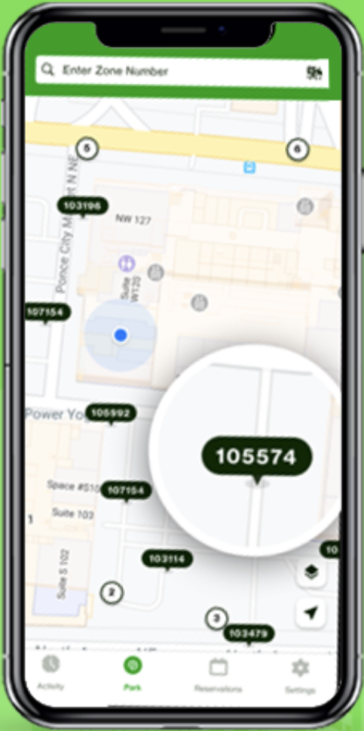

Рисунок 1.1 - Вигляд додатку “ParkMobile”

Недоліки паркінгового додатка ParkMobile включають деякі обмеження у покритті сервісу, особливо в деяких регіонах, що може впливати на доступність для користувачів. Точність визначення місцезнаходження також може викликати проблеми при ефективному пошуку паркомісць.
Технічні неполадки, такі як системні збої або затримки в оплаті, можуть ставити певні незручності для користувачів, особливо в умовах обмеженого часу на паркування.
Можливі збої в сповіщеннях та нагадуваннях можуть вплинути на своєчасне завершення паркування та можуть призвести до непередбачуваних штрафів для користувачів.
Крім того, вартість паркування через застосунок може включати додаткові сервісні збори, що може викликати неприємство серед деяких користувачів.
SpotHero
Застосунок SpotHero виділяється завдяки своїм перевагам, які роблять процес паркування максимально зручним для користувачів. Додаток є популярним у Північній Америці, що дозволяє знаходити паркомісця в багатьох містах. Зрозумілий і зручний інтерфейс полегшує процес пошуку і бронювання паркомісць, забезпечуючи швидкий доступ до потрібної інформації. Крім того, привабливі тарифи та система знижок роблять паркування доступним та вигідним для користувачів. SpotHero також відзначається надійністю та безпекою, гарантуючи, що паркомісце буде готове для вас у визначений час.

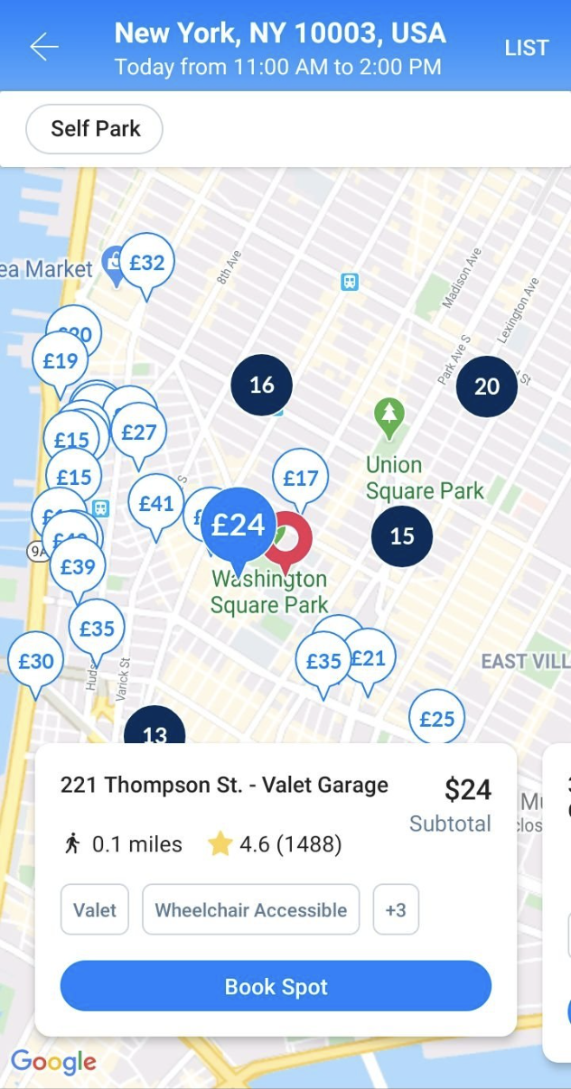

Рисунок 1.2 - Вигляд додатку “SpotHero”

Додатковою перевагою є можливість визначення власних улюблених місць для ще швидшого бронювання. Загалом, SpotHero створює зручне та надійне середовище для ефективного управління паркуванням, сприяючи задоволенню користувачів. Доступний в основному в Північній Америці та
охоплює понад 300 міст, включаючи великі міста США та Торонто в Канаді.
Незважаючи на свої переваги, SpotHero також має свої недоліки. По-перше, деякі користувачі відзначають, що не завжди можна гарантувати наявність броньованого паркомісця, іноді виникають ситуації, коли паркування недоступне через технічні та організаційні проблеми. Також вартість паркування може змінюватися в залежності від попиту, що може впливати на фінальні витрати користувача.
Деякі відгуки свідчать про можливість затримок або невдач у системі оплати, що може створювати незручності для користувачів, особливо в ситуаціях, коли швидкість оплати має важливе значення. Також, деякі відгуки вказують на те, що застосунок може іноді працювати повільно або витрачати багато ресурсів пристрою.
Багатофункціональність SpotHero може викликати певне непорозуміння для новачків, і для деяких користувачів інтерфейс може здаватися менш інтуїтивно зрозумілим порівняно з іншими подібними додатками. Також важливо враховувати, що доступність сервісу може варіюватися в залежності від конкретного регіону чи міста, що може створювати обмеження для користувачів у певних локаціях.
JustPark
Вебзастосунок JustPark має кілька переваг. По-перше, він надає користувачам доступ до широкої мережі паркомісць, включаючи як комерційні, так і приватні зони паркування. Це розширює можливості знаходження зручних місць для паркування в різних локаціях.
Другою перевагою є зручний процес бронювання паркомісць через застосунок. Користувачі можуть вибрати необхідну локацію, переглянути доступні паркомісця та забронювати їх за допомогою кількох клацань. Це забезпечує ефективне та швидке використання сервісу.
JustPark також відзначається інтеграцією з різноманітними платіжними методами, включаючи кредитні картки та платіжні системи. Це робить оплату за паркування зручною та доступною для різних категорій користувачів.

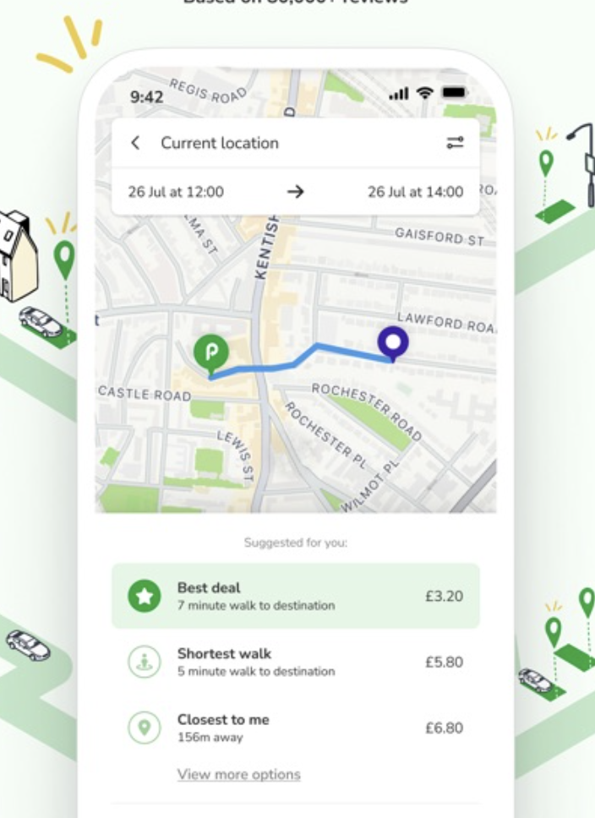

Рисунок 1.3 - Вигляд додатку “JustPark”

Додатковою перевагою є можливість зазначення довготермінових бронювань паркомісць, що дозволяє користувачам забезпечити паркування на тривалий термін, що може бути особливо корисним у подорожах чи для робочих поїздок.
JustPark також надає корисні функції, такі як навігація до паркомісця та отримання інформації про доступність паркомісць у реальному часі. Це сприяє більш ефективному використанню паркомісць та уникненню заторів у пошуку місць для паркування.
Незважаючи на свої переваги, зстосунку JustPark має кілька недоліків. По-перше, користувачі можуть стикатися із ситуацією, коли реальна доступність паркомісць не завжди відповідає інформації у додатку. Це може призвести до невдоволення та додаткових зусиль у пошуку паркувальних місць.
Деякі відгуки вказують на можливі труднощі з платежами та розрахунками через застосунок. Технічні аспекти, такі як затримки у виконанні транзакцій чи
тпроблеми із з'єднанням, можуть стати джерелом непокою для користувачів.
Іншим аспектом є можливість невірного визначення місцезнаходження автомобіля, що може вплинути на точність інформації про його розташування та надзвичайно важливе для користувачів паркування.
Також, деякі відгуки свідчать про те, що вартість паркування через JustPark може варіюватися, і в деяких випадках, вона може виявитися вищою, ніж очікувалося, враховуючи додаткові збори та комісії.

1.4. Висновки по розділу

У даному розділі було розглянуто популярні програми-аналоги для пошуку та бронювання паркомісць. Дослідження виявило потребу у розробці вебсистеми додатку, який перевершував би конкурентів та включав у себе функціонал, раніше не реалізований для нашої країни. Основна мета полягає у вирішенні проблеми пошуку паркомісця та оптимізації витрат часу. Користувач отримує можливість користуватися програмою у своєму місті, бути впевненим, що вона відповідає його потребам та дозволяє раціонально використовувати час та кошти. З метою привернення широкого кола користувачів, необхідно зберігати простий та незавантажений функціоналом дизайн, який відповідає вимогам користувачів. Важливо також враховувати зручні та ефективні функції, які вже зарекомендували себе в програмах. Водночас, необхідно впроваджувати нові технологічні рішення, такі як інтеграція зі смарт-парковками. Ці нововведення дозволять покращити точність та швидкість пошуку вільних паркомісць. Крім того, передбачається розробка вебсистеми з підтримкою в українських міста, та підтримку української мови з інтеграцією локальних сервісів оплати, що зробить його ще більш зручним для користувачів.

РОЗДІЛ 2. ПОСТАНОВКА ЗАДАЧІ ТА СПЕЦИФІКАЦІЯ ВИМОГ ДЛЯ ВЕБ ДОДАТКУ, ДЛЯ ЗНАХОДЖЕННЯ ТА ОНЛАЙН БРОНЮВАННЯ ВІЛЬНОГО ПАРКОМІСЦЯ

2.1. Загальна постановка завдання

Розробка інноваційних цифрових рішень для оптимізації міської мобільності є актуальним завданням у сучасному урбанізованому світі, де зростання транспортного навантаження та обмеженість паркувальних ресурсів створюють значні виклики. У цьому контексті проєкт "Smart Parking" має на меті створення функціонального вебдодатку, призначеного для автоматизації пошуку, бронювання та управління паркувальними місцями в режимі реального часу. Основною метою є розробка інтелектуальної системи, яка враховує потреби водіїв, операторів парковок і міської інфраструктури, забезпечуючи високий рівень зручності, ефективності та інформаційної прозорості.
Концепція проєкту базується на автоматизації процесу пошуку паркувальних місць шляхом інтеграції геолокаційних сервісів та інтерактивних карт. Система надає користувачам можливість через мобільний або десктопний браузер переглядати доступні паркувальні місця в обраному географічному радіусі чи місті, отримувати детальну інформацію про кожне місце, включаючи ціну, тривалість доступності, графік роботи та тип парковки (відкрита, крита, багаторівнева), а також здійснювати бронювання або резервування на визначений часовий проміжок.
Функціонал додатку також передбачає можливість перегляду історії бронювань, що дозволяє користувачам аналізувати власні паркувальні звички, зберігати улюблені локації та отримувати персоналізовані рекомендації на основі попередньої активності. У разі зміни планів система забезпечує гнучкість, дозволяючи скасовувати або модифікувати бронювання без зайвих складнощів, що підвищує зручність використання.
Інтерфейс розроблено з дотриманням принципів дизайну, орієнтованого на
користувача, та адаптивної верстки, що гарантує комфортну взаємодію незалежно від типу пристрою — смартфона, планшета чи персонального комп’ютера. Особлива увага приділяється доступності системи для осіб з обмеженими можливостями, що реалізується через відповідність стандартам WCAG 2.1, включаючи підтримку екранних читачів і клавіатурної навігації [9].
Для адміністраторів парковок, які виступають власниками або операторами, вебдодаток пропонує адміністративну панель із функціоналом додавання та редагування паркувальних зон, управління їхньою доступністю, а також перегляду аналітичних даних і генерації звітів. Ці інструменти спрямовані на підвищення ефективності використання паркувальних ресурсів, запобігання перевантаженню та забезпечення балансу між попитом і пропозицією.
З технічної точки зору, фронтенд додатку реалізується за допомогою фреймворку React [3], який забезпечує динамічність, модульність і зручне управління станом інтерфейсу. Для стилізації застосовується Tailwind CSS [4], що дозволяє створювати адаптивний дизайн із мінімальними зусиллями. Інтерактивні елементи управління, такі як кнопки, модальні вікна та випадаючі списки, розробляються з використанням бібліотеки Radix UI, яка гарантує їхню доступність. Інтеграція HERE Maps API for JavaScript забезпечує функціонал інтерактивних карт, геолокаційного позиціонування та маршрутизації [8].
Серверна частина системи реалізується на базі фреймворку NestJS, який використовує Node.js і TypeScript, що забезпечує чітку структуру коду, високу масштабованість і зручність інтеграції з базами даних та сторонніми сервісами. Для зберігання даних застосовується PostgreSQL із використанням Prisma ORM, а для кешування — Redis. Зв’язок між клієнтською та серверною частинами здійснюється через REST API з ретельною валідацією запитів і відповідей [12].
Безпека користувачів забезпечується через систему аутентифікації, яка передбачає підтвердження електронної пошти або номера телефону. Доступ до персональних даних і історії бронювань можливий лише після авторизації. Додаткові заходи безпеки включають обмеження прав доступу, шифрування з’єднань через HTTPS, захист від CSRF і XSS атак, а також валідацію введених даних на клієнтському та серверному рівнях.
Вхідними даними для реалізації проєкту є технічна документація фреймворків React, Tailwind CSS, Radix UI, HERE Maps API та NestJS, а також аналітичні дані щодо поведінки користувачів і сучасні архітектурні підходи до створення односторінкових додатків. Вихідним результатом є готова до використання система, яка забезпечує зручне бронювання паркувальних місць із високим рівнем комфорту та безпеки для користувачів, а також ефективне, прозоре й автоматизоване управління парковками для адміністраторів [15].

2.2. Обрання засобів для реалізації застосунку

Для створення повноцінної вебсистеми «Smart Parking», що охоплює як клієнтську, так і серверну частини, було обрано сучасний стек технологій, який відповідає вимогам до продуктивності, масштабованості, безпеки та зручності розробки.
Взаємодія між клієнтським інтерфейсом та серверною логікою реалізована на основі протоколу HTTP(S) з використанням архітектурного стилю REST API. Це дозволяє забезпечити стандартизований обмін даними між різними компонентами системи та спрощує процес інтеграції з іншими сервісами в майбутньому.
Серверна частина проєкту реалізована за допомогою прогресивного фреймворку NestJS, який базується на Node.js та TypeScript. Використання Nest забезпечує модульність, масштабованість та зручність організації коду за принципами MVC (Model-View-Controller) та SOLID. TypeScript, як мова програмування, додає строгість типізації та допомагає запобігати багатьом помилкам ще на етапі розробки.
Для управління даними користувачів та бронювань використовується реляційна база даних PostgreSQL, відома своєю стабільністю, підтримкою складних запитів, транзакцій та широкими можливостями для розширення [7]. Зв’язок між сервером і БД організовано за допомогою ORM-бібліотеки TypeORM, що дозволяє працювати з базою даних у вигляді об’єктів і сутностей, спрощуючи написання SQL-запитів і міграцій.
Функціонал автентифікації користувачів передбачає використання Google Authenticator для двофакторної перевірки особистості. Додатково реалізовано перевірку номера телефону та електронної пошти за допомогою сервісу NodeMailer, що забезпечує надсилання електронних листів із кодами підтвердження чи посиланнями для відновлення пароля, що підвищує рівень захисту облікових записів.
Клієнтська частина вебзастосунку розробляється з використанням фреймворку React, який дозволяє реалізувати компонентну структуру інтерфейсу, сприяючи повторному використанню коду та його легкому обслуговуванню. Для стилізації застосовується утилітарний CSS-фреймворк Tailwind CSS, який дозволяє швидко створювати адаптивний і сучасний дизайн без надмірного перевантаження класами стилів [4].
Для організації маршрутизації сторінок та переходів між різними вкладками застосовується бібліотека react-router-dom, що підтримує як статичні, так і динамічні маршрути. Для реалізації модальних вікон, випадаючих меню та діалогів використовується Radix UI, що забезпечує високу доступність та відповідність вимогам UX/UI.
Обробка геолокаційних даних і візуалізація інтерактивних карт виконуються за допомогою HERE Maps API for JavaScript, що надає можливості для відображення паркомісць на карті, прокладання маршрутів до вибраної парковки та інтерактивної взаємодії з картою. Додатково, для уточнення маршрутів та підвищення точності розрахунків інтегровано Google Maps API.
Обмін даними між клієнтським застосунком та серверною частиною здійснюється через бібліотеку Axios, яка дозволяє виконувати HTTP-запити, обробляти відповіді серверу, реалізовувати обробку помилок та авторизацію запитів через JWT-токени.
Для роботи з іконографікою у застосунку використовується бібліотека
react-icons, що містить набір сучасних іконок для покращення візуального сприйняття інтерфейсу. Процес збірки та оптимізації проєкту організовано за допомогою інструменту Vite, який забезпечує швидке гаряче перезавантаження, мінімальний час збірки та оптимальну продуктивність під час розробки та розгортання проєкту.
Завдяки ретельно підібраному набору технологій вдалося створити стабільну та гнучку архітектуру вебсистеми «Smart Parking», яка відповідає сучасним вимогам ринку та забезпечує високу якість обслуговування користувачів.

2.3. Специфікація вимог до програмного продукту

Розроблена система призначена для забезпечення максимальної зручності користувача під час пошуку, бронювання та управління паркомісцями у межах міської інфраструктури. Основною функціональною метою вебсистеми є автоматизація ключових етапів організації паркування: від швидкого пошуку вільного місця до підтвердження бронювання й перегляду історії використання сервісу.
Завдяки інтеграції з інтерактивною картою користувач отримує можливість у реальному часі переглядати розташування всіх доступних парковок у заданому радіусі, фільтрувати результати за такими параметрами, як ціна, відстань до точки призначення, кількість вільних місць та інші характеристики. Інтерфейс відображення інформації побудовано так, щоб мінімізувати кількість кроків для досягнення мети — бронювання паркомісця.
Функція перегляду детальної інформації про кожну парковку дозволяє користувачу отримати актуальні дані про тарифікацію, години роботи, доступні зручності (наприклад, наявність зарядних станцій для електромобілів або місць для людей з інвалідністю), рівень завантаженості у різний час доби та відгуки інших водіїв. Це забезпечує високий рівень прозорості та підвищує довіру до сервісу.
Окремо реалізовано можливість миттєвого бронювання місця на поточний момент або резервування на конкретну дату й час у майбутньому. Для цього користувачу достатньо кількох натискань, після чого система автоматично блокує вибране місце для інших користувачів і надсилає підтвердження бронювання через електронну пошту або push-сповіщення.
Додатковим елементом є функціонал прокладання маршруту до обраного паркомісця. За допомогою вбудованого картографічного сервісу користувач може переглянути оптимальний шлях з урахуванням дорожньої ситуації, часу у дорозі та можливих перешкод, що значно економить час і зменшує ймовірність запізнень.
Інтерфейс системи розроблений відповідно до принципів доступності та адаптивного дизайну, що гарантує комфортне використання як на стаціонарних комп’ютерах і ноутбуках, так і на мобільних пристроях — смартфонах чи планшетах. Це розширює аудиторію користувачів та дозволяє застосовувати систему у будь-яких умовах, де є доступ до мережі Інтернет.
Крім того, реалізовано особистий кабінет користувача, де зберігається історія усіх попередніх бронювань, інформація про оплату та збережені уподобання. Це дає змогу водіям швидко повторювати попередні операції та налаштовувати систему під свої індивідуальні потреби.
Таким чином, система «Smart Parking» є цілісним рішенням, що поєднує технологічну складову з високим рівнем користувацького комфорту, сприяючи зниженню заторів, оптимізації паркувального простору та підвищенню якості міського життя загалом.
Вебсистема Smart Parking розроблена як комплексне рішення для зручного та ефективного управління процесом пошуку, бронювання та резервування паркомісць у межах міської інфраструктури, враховуючи потреби сучасних користувачів та виклики урбанізованого середовища. Уся функціональність сервісу реалізована у вигляді чітко структурованих сценаріїв використання, що забезпечують послідовність та логічність взаємодії користувача із системою.
Кожен користувач, який зареєстрований у системі, має змогу створити особистий обліковий запис, увійти до системи за допомогою захищеної автентифікації, обрати відповідний тип транспорту, переглянути карту доступних парковок з інтерактивними маркерами та власною геолокацією, сформувати перелік парковок зі статусом кожного місця, ознайомитися з детальною інформацією про кожну парковку — включаючи назву, тарифи, індикатори заповненості та координати.
Ключовими функціями є бронювання та резервування паркомісць як на поточний момент, так і на обраний час у майбутньому з можливістю редагування параметрів бронювання та скасування його у разі зміни планів, при цьому система обробляє запити на скасування та динамічно звільняє заброньовані місця для інших користувачів.
Спеціальний функціонал пошуку найближчого паркомісця використовує поточну геолокацію водія та дані про доступність місць для автоматичного визначення оптимального варіанту, що дозволяє знизити час на пошук і мінімізувати транспортне навантаження. Користувач також має доступ до історії всіх своїх паркувань, де можна переглянути дату, час, тривалість та вартість кожного сеансу паркування для власного контролю та планування витрат.
Система реалізована у форматі адаптивного вебзастосунку, який підтримує роботу у сучасних браузерах, таких як Google Chrome, Mozilla Firefox та Safari, із забезпеченням повної сумісності з технологіями HTML5, CSS3 та JavaScript ES6. Для взаємодії між клієнтською та серверною частинами застосовується архітектура REST API на базі протоколу HTTP/1.1, що забезпечує надійний обмін запитами та відповідями.
Серверна логіка побудована з використанням фреймворку NestJS та мови TypeScript, що гарантує високу модульність, підтримку масштабованості та спрощення обробки даних. Зберігання даних користувачів, історії бронювань та статусів паркомісць реалізовано на реляційній системі керування базами даних PostgreSQL, доступ до якої здійснюється через ORM-бібліотеку TypeORM, що забезпечує зручність роботи з реляційними структурами на рівні об’єктно-орієнтованої логіки.
Автентифікація користувачів організована з урахуванням сучасних вимог безпеки — зокрема, через Google Authenticator для двофакторної перевірки особистості та NodeMailer для підтвердження електронної пошти й номера телефону [8].
На рівні клієнтської частини застосовано React як основний фреймворк для створення інтерфейсу користувача, Tailwind CSS для швидкої та адаптивної стилізації, react-router-dom для маршрутизації сторінок, Radix UI для модальних вікон та елементів керування станами, HERE Maps API for JavaScript і Google Maps API для інтерактивного відображення парковок та побудови маршрутів, axios для обробки HTTP-запитів, а також react-icons для зручного використання іконографіки. Збірка та оптимізація проєкту виконуються з використанням Vite, що скорочує час запуску та забезпечує продуктивність у процесі розробки та розгортання [10].
З нефункціональних характеристик варто відзначити високий рівень продуктивності: час відгуку системи не повинен перевищувати двох секунд при обробці запитів, включаючи завантаження карти та прокладання маршрутів, а інтерфейс має залишатися стабільним і швидким незалежно від платформи чи браузера користувача. Безпека є ключовим аспектом системи: усі передані дані шифруються протоколом HTTPS з SSL-сертифікатом, реалізована чітка політика автентифікації та авторизації, що обмежує доступ користувача лише до дозволених функцій і гарантує захист персональної інформації відповідно до сучасних стандартів кібербезпеки.
У комплексі всі ці елементи створюють надійну, швидкодіючу та безпечну систему Smart Parking, що ефективно вирішує проблеми міського паркування, підвищує комфорт користувачів і сприяє сталому розвитку міського середовища.

2.4. Висновки по розділу

У другому розділі було глибоко проаналізовано вимоги до програмного забезпечення, включаючи функціональність та характеристики системи. Визначено основні програмні та апаратні вимоги, необхідні для належного функціонування системи, і визначено цільові завдання, враховуючи потреби користувачів та бізнес-вимоги.
Після детального аналізу та опису програмного та користувацького інтерфейсу системи було забезпечено його оптимальну функціональність та зручність використання, що сприяє легкій взаємодії користувачів з системою та ефективному виконанню завдань. Звернуто особливу увагу на розміщення елементів, дизайн кнопок, меню та інших інтерактивних компонентів, щоб забезпечити зручність роботи з системою. Важливою була легка навігація, зрозумілі підказки та інструкції для користувачів, а також адаптивність інтерфейсу до різних пристроїв.

РОЗДІЛ 3. ПРОЕКТУВАННЯ СИСТЕМИ МОБІЛЬНОГО ЗАСТОСУНКУ

3.1. Архітектура програмного забезпечення

Перед тим як розпочати реалізацію програмного продукту, необхідно ретельно розробити його архітектуру. Це етап є вирішальним у життєвому циклі розробки програмного забезпечення, оскільки від його якості залежить подальша ефективність кодування і підтримки системи. Чітке і зрозуміле визначення вимог до системи та її структури допомагає створити міцну основу для подальшого розвитку і функціонування програми.
Для бекенду у веб-додатку "Smart Parking" використовується фреймворк Nest. Nest - це потужний фреймворк для побудови ефективних, надійних та масштабованих веб-додатків на мові програмування TypeScript. Він базується на концепції модульності і забезпечує високий рівень абстракції для розробки серверної частини додатків. Nest пропонує вбудовану підтримку для кращих практик, таких як завдання інтерфейсу командного рядка, модульна організація, інверсія керування та об'єктно-реляційне відображення. В якості ORM для взаємодії з базою даних використовується TypeORM. TypeORM - це бібліотека для TypeScript, яка дозволяє розробникам взаємодіяти з реляційними базами даних за допомогою звичайних класів та об'єктів. TypeORM автоматично генерує запити SQL з класів та методів, що дозволяє спростити роботу з базою даних та забезпечити консистентність даних [20].
Щодо фронтенду, для побудови користувацького інтерфейсу використовується фреймворк React, для створення інтерактивних користувацьких інтерфейсів. Вона дозволяє створювати компоненти і повторно використовувати їх для побудови складних інтерфейсів. React пропонує велику швидкодію та ефективне відображення змін у даних на стороні клієнта, що робить його хорошим вибором для даного веб-додатка, який потребує гнучкої взаємодії з користувачем та ефективної роботи.
Для забезпечення конфіденційності та безпеки особистих даних
користувачів використовується механізм шифрування на основі алгоритмів шифрування. У середовищі Nest.js для цього використовується інтеграція з бібліотекою CryptoJS, яка надає широкі можливості для шифрування та дешифрування даних. Ця бібліотека використовує сучасні алгоритми шифрування, такі як AES (Advanced Encryption Standard) або RSA (Rivest-Shamir-Adleman), для забезпечення високого рівня безпеки. Вона інтегрована у серверну частину додатку і використовується для обробки чутливих даних користувачів, таких як паролі.
Для перевірки електронної пошти користувачів та надсилання листів з підтвердженням реєстрації чи відновлення паролю використовується сервіс mailer. У цьому додатку використовується стандартна Node.js бібліотека nodemailer, яка надає зручний інтерфейс для взаємодії з поштовим сервером. Цей сервіс відповідає за взаємодію з електронною поштою користувачів, перевірку валідності їхніх електронних адрес та надсилання сповіщень. Використання nodemailer дозволяє швидко та надійно доставляти повідомлення користувачам, підвищуючи рівень безпеки та аутентифікації в системі.
Використання реляційної бази даних PostgreSQL в системі "Smart Parking" забезпечує надійне зберігання та обробку даних користувачів. PostgreSQL відома своєю стабільністю, розширеними можливостями та високою продуктивністю. Завдяки реляційній структурі даних, PostgreSQL забезпечує консистентність і цілісність інформації, а також ефективне використання запитів та операцій з даними. Крім того, PostgreSQL має вбудовану підтримку для розподіленого обробки даних, що дозволяє оптимізувати продуктивність та масштабованість системи в разі збільшення обсягу даних або навантаження на неї що є актуально для розростання веб додатку.
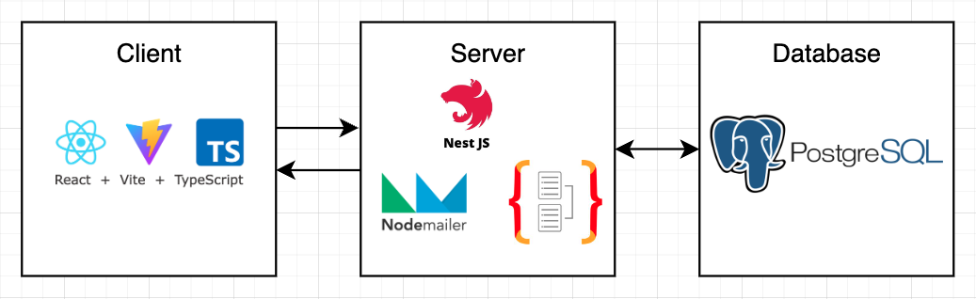
Рисунок 3.1 - Діаграма загальних компонентів архітектури

3.2. Проектування архітектури бази даних

У процесі проектування архітектури бази даних для програми Smart Parking було вирішено використовувати PostgreSQL як основну систему управління базами даних. PostgreSQL - це реляційна база даних, яка відома своєю високою гнучкістю та ефективністю в операціях з даними. Це рішення дозволяє легко адаптувати вебзастосунок до змін у вимогах та масштабувати його при необхідності. Нормалізована організація бази даних у відповідних відношеннях різного рівня є однією з ключових переваг PostgreSQL, разом із можливістю простого масштабування системи.
В Додатку Б надано ретельний опис структури бази даних.
Опис таблиць:
Таблиця ParkingSpot:
- id (UUID) - унікальний ідентифікатор паркомісця місця;
- parkingName (string) - назва паркомісця місця;
- locationId (UUID) - зовнішній ключ, що посилається на таблицю Location;
- costPerHour (float) - вартість паркування за годину;
- maxPleaseCount (integer) - максимальна кількість місць на парковці;
- bookedPleaseCount (integer) - кількість заброньованих місць.
Таблиця Location:
- id (UUID) - унікальний ідентифікатор розташування;
- latitude (float) - широта розташування;
- longitude (float) - довгота розташування;
Таблиця BookingHistory:
- id (UUID) - унікальний ідентифікатор запису;
- parkingSpotId (UUID) - зовнішній ключ, що посилається на таблицю ParkingSpot;
- zone (string) - зона паркування;
- startTime (timestamp) - час початку паркування;
- endTime (timestamp) - час завершення паркування;
- cost (float) - вартість паркування.
Таблиця User:
- id (UUID) - унікальний ідентифікатор користувача;
- first_name (string) - ім'я користувача;
- last_name (string) - прізвище користувача;
- phone_number (string) - номер телефону користувача;
- email (string) - електронна пошта користувача;
- password (string) - пароль користувача (зашифрований);
- created_at (timestamp) - дата створення облікового запису;
- updated_at (timestamp) - дата останнього оновлення облікового запису.
Таблиця Vehicle:
- id (UUID) - унікальний ідентифікатор транспортного засобу;
- userId (UUID) - зовнішній ключ, що посилається на таблицю User;
- type (enum) [CAR, BIKE, BUS] - тип транспортного засобу (автомобіль,
мотоцикл, автобус тощо);

3.3 Проектування інтерфейсу користувача

Проектування інтерфейсу користувача базуються на мінімалістичному та зрозумілому дизайні, який ефективно впроваджує принципи Евристики Нільсена. Особлива увага приділяється тому, щоб дизайн надавав користувачам зрозумілу візуалізацію та був спрямований на потенційних клієнтів, забезпечуючи чіткість та зрозумілість використання. У зв'язку з цим, під час розробки інтерфейсу веб-додатку Smart Parking були дотримані наступні ключові принципи:
- Простота та легкість взаємодії: Це означає створення простого інтерфейсу, який дозволяє користувачам швидко і без зусиль взаємодіяти з веб-додатком.
- Надання користувачеві лише необхідної інформації: Враховуючи потреби користувачів, система пропонує тільки актуальну інформацію, не вимагаючи запам'ятовування, що дозволяє швидко виконувати потрібні дії.
- Запобігання можливим помилкам: Інтерфейс веб-додатку ретельно продуманий, щоб мінімізувати можливість помилок користувача, що забезпечує зручну і безпечну взаємодію з системою.

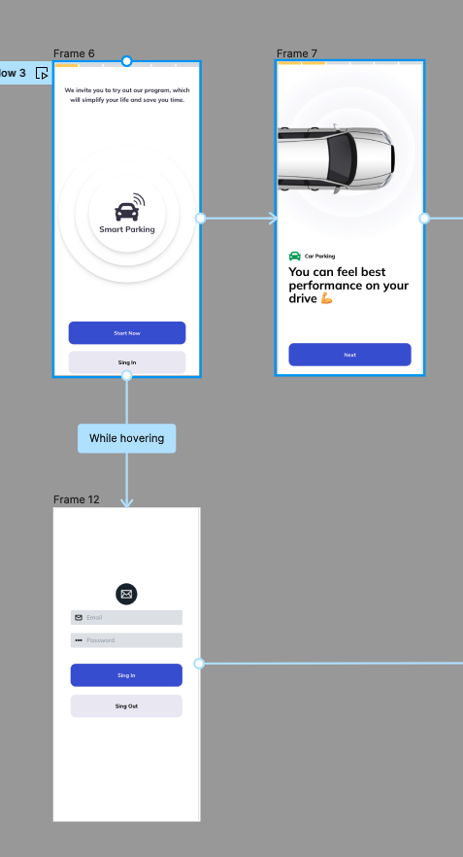

Рисунок 3.2 - Початковий екран додатку Smart Parking з переходом на реєстрацію або логінацію

При відкритті веб-додатку Smart Parking користувач має можливість авторизуватися, якщо він вже зареєстрований, або пройти реєстрацію. Зв'язки між екранами для цього показані на рис. 3.2.
Коли користувач обирає авторизацію, його переносить на сторінку з формою, яку необхідно правильно заповнити та натиснути кнопку "" для входу в програму. Якщо ж користувач хоче зареєструватися, він натискає кнопку "Sign Up". Зв'язки між екранами для цього показані на рис. 3.2.
Для проходження реєстрації користувачу потрібно пройти таби onboarding. Перші два таби ознайомлюють користувача з програмою, а наступний містить форму для реєстрації, яку необхідно заповнити коректно. Після цього кроку на вказану пошту користувача прийде код підтвердження (OTP), який потрібно ввести на наступному етапі.

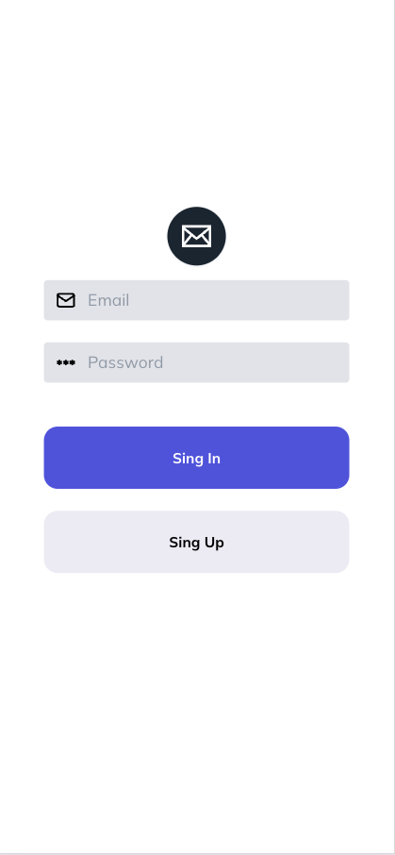

Рисунок 3.3 - Eкран додатку Smart Parking з реєстрацію

У разі неотримання коду користувач може запросити його ще раз, але після 5 невдалих спроб авторизація буде заблокована на 10 хвилин. Наступним кроком є вибір потрібного типу транспорту користувача у верхній частині екрану, після чого користувач відправляє свої дані та при успішному вході переходить на головну сторінку веб-додатку. Переходи по табах для реєстрації знаходяться на рис.3.4.

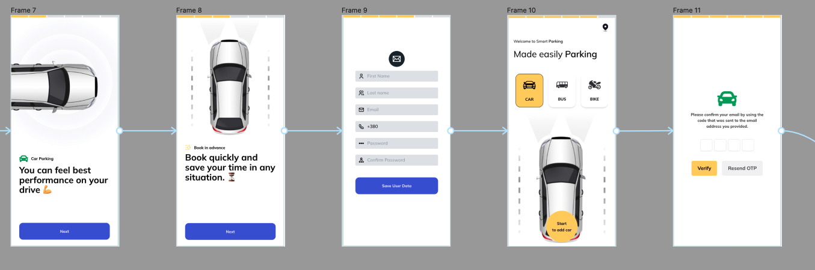

Рисунок 3.4 - Eкрани onboarding додатку Smart Parking з реєстрацією

Оскільки основною метою веб-додатку є знаходження паркомісць та зручна взаємодія з користувачем для кращого розуміння їх розташування, половина екрану виділена під карту з візуалізацією точок, де знаходяться паркові місця, а також місця, де розташований користувач. Користувач може швидко знайти найближче паркувальне місце за допомогою яскраво-жовтої кнопки "Find the nearest parking".
На екрані також є список парковок з індикаторами заповненості, назвами та іншою інформацією. Клацнувши на обрану парковку, користувач переходить на сторінку з інформацією про неї.
У нижній частині екрану знаходиться навігаційна панель, де користувач може переходити на інші сторінки, такі як головна, історія паркувань та довідка про програму та правила користування. Інтерфейс головної сторінки та зв'язки між екранами знаходятся на рис. 3.5.
На екрані інформації про парковку користувач може побачити маршрут від свого поточного розташування до парковки, а також отримати основну інформацію про неї, включаючи назву, години роботи та вартість паркування за годину. Індикатор заповненості парковки та кількість вільних місць показують наявність вільних місць.

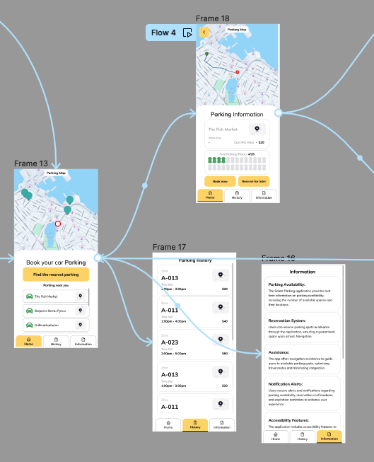

Рисунок 3.5 - Eкран головної сторінки додатку Smart Parking та взаємодію між екранами історії бронювання та інформацією для користувача

У нижній частині екрану розміщені кнопки для негайного бронювання парковки або резервування її на пізніше. Натискання на ці кнопки перенаправляє користувача на відповідні сторінки. Крім того, у верхньому лівому куті є кнопка зі стрілкою, яка дозволяє користувачу повернутися на екран головної сторінки(рис.3.6).

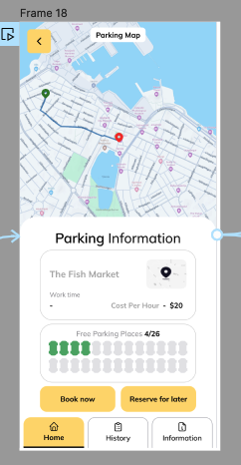

Рисунок 3.6 - Екран перегляду інформації про парковку

Екрани бронювання та резервування паркомісця мають схожий інтерфейс, який включає карту з маршрутом до паркомісця та карточку інформації про броньоване місце, де відображається номер паркомісця, його координати та час бронювання (рис.3.7)
Основною відмінністю між ними є те, що під час бронювання паркомісця користувач за допомогою стрілочок вибирає лише час закінчення бронювання, тоді як у випадку резервування він вказує як час початку, так і час закінчення бронювання. На екрані бронювання є кнопка "Ride Now", яка перенаправляє користувача на сторінку оплати, а при резервуванні кнопка "Book Parking Place", яка також веде до сторінки оплати. Обидва екрани мають кнопку "Назад" у верхньому лівому куті для повернення до попереднього екрана.
На сторінці оплати користувач має можливість обрати спосіб оплати,
такий як Apple Pay, Google Pay та PayPal. Крім того, на цій сторінці показується сума оплати, яку користувач повинен внести(рис.3.7).

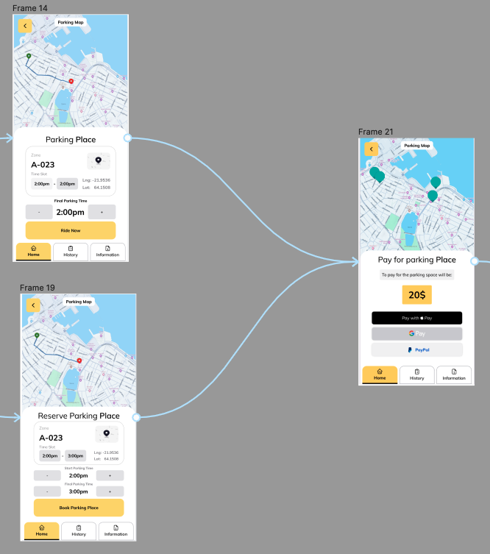
Рисунок 3.7 - Екрани резервування, бронювання та оплати

Після успішної оплати користувача перенаправляє на головну сторінку, де в правому верхньому куті відображається індикатор наявності заброньованого або зарезервованого паркового місця.(рис.3.8) При натисканні на цей індикатор користувача перенаправляється на сторінку скасування оплати, де знаходиться картка з інформацією про паркове місце, такою самою, як на попередніх етапах.

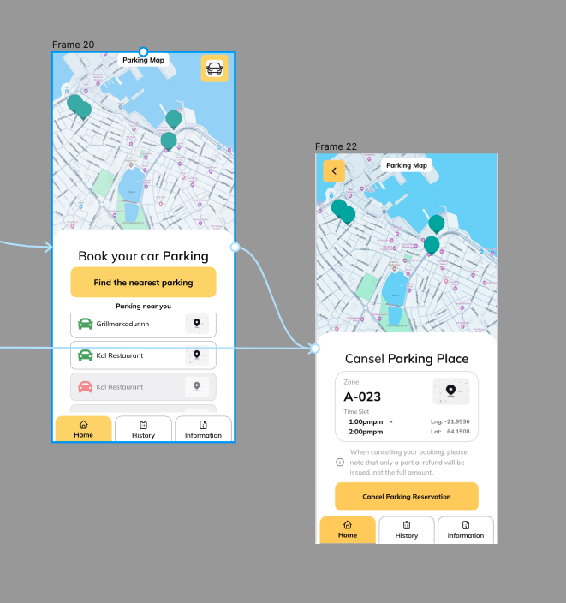
Рисунок 3.8 - Екрани головної сторінки з броньованою парковкою та
сторінка скасування бронювання паркомісця
Також на сторінці є повідомлення про можливість часткового повернення коштів у разі скасування бронювання паркового місця та кнопка для скасування бронювання паркового місця. При скасуванні користувача перенаправляє на головну сторінку та без індикатора заброньованої парковки (рис.3.7).

3.4 Висновки по розділу

У даному розділі подано опис архітектури для веб-додатку Smart Parking. Для розробки використано такі фреймворки, як React з TypeScript, а також локальний збірник Vite [14].
Для серверної частини використано фреймворк Nest та NodeMailer для підтвердження електронною поштою користувачів, а також TypeORM для взаємодії з базою даних, зокрема, Postgres. З огляду на те, що клієнтський фреймворк підтримує багато браузерів, це забезпечує адаптивність даного веб-додатку для користувачів у різних браузерах. Також був використаний принцип RESTful додатку, що забезпечує просту взаємодію між сервером та клієнтом.
Крім того, було спроектовано інтерфейс користувача з урахуванням принципів Нільсона та кращих практик, що допомагають забезпечити легку та зрозумілу взаємодію з аналогічними веб-додатками.

РОЗДІЛ 4. РЕАЛІЗАЦІЯ ТА ТЕСТУВАННЯ ВЕБДОДАТКУ SMART PARKING, ДЛЯ ЗНАХОДЖЕННЯ ТА ОНЛАЙН БРОНЮВАННЯ ВІЛЬНОГО ПАРКОМІСЦЯ

4.1. Опис реалізації проекту

Вебзастосунок був розділений на два окремі проекти. Перший проект призначений для спілкування з користувачем через графічний інтерфейс, який відображається у браузері. Цей інтерфейс забезпечує зручний спосіб взаємодії з додатком, дозволяючи користувачам виконувати різноманітні дії та отримувати потрібну інформацію.
Другий проект відповідає за виконання бізнес-логіки, що стосується обробки даних та здійснення різноманітних операцій. Цей проект включає всі необхідні перевірки та обробку даних, що надходять від користувачів через графічний інтерфейс. Він відповідає за коректну обробку інформації та виконання необхідних дій відповідно до логіки системи.
Інтерфейс користувача веб-додатка було розроблено використовуючи наступні модулі та інструменти:
- Компонентна переносимість: можливість повторного використання елементів для різних марок автомобілів.
- Ефективне управління станом: оптимізація для роботи з великими каталогами автомобілів.
- Велика спільнота розробників: широка підтримка та розвинена екосистема бібліотек.
- Фреймворк React - це JavaScript бібліотека, що використовується для створення інтерфейсів користувача веб-додатків. Він дозволяє розробникам створювати динамічні та реактивні веб-сторінки, які швидко реагують на взаємодію користувача.
- @here/maps-api-for-javascript: Цей модуль - частина HERE JavaScript API, яка надає можливість інтеграції карт HERE у веб-додатки. Він дозволяє
відображати маршрути,
- шукати місця та взаємодіяти з картою у реальному часі.
- @react-google-maps/api: Ця бібліотека розроблена для роботи з Google Maps у веб-додатках React. Вона надає зручний інтерфейс для взаємодії з функціоналом Google Maps, таким як відображення маркерів, маршрутизація та геокодування.
- Axios: Axios - це бібліотека для виконання HTTP-запитів у JavaScript, яка дозволяє легко взаємодіяти з веб-серверами та іншими веб-ресурсами для отримання та відправлення даних.
- Tailwind CSS: Tailwind CSS - це CSS-фреймворк, який пропонує модульний підхід до стилізації веб-сторінок. Він дозволяє використовувати готові класи для стилізації елементів замість написання власних CSS-стилів.
Використання цих модулів дозволило нам створити графічний інтерфейс на основі React, реалізувати інтерактивну карту та забезпечити взаємодію з нею завдяки @here/maps-api-for-javascript та @react-google-maps/api. Код основного компоненту який реалізує інтерактивну карту, та взаємодію з ним можна знайти в Додатку З. Для отримання локації користувача було використано функцію navigator.geolocation.getCurrentPosition, що дозволяє отримати географічні координати пристрою користувача. Крім того, ми змогли встановити зв'язок з сервером за допомогою бібліотеки Axios та надати стилізацію з використанням Tailwind. Це сприяло створенню зрозумілого та корисного інтерфейсу для користувачів.
Структура рішення клієнтської сторони зображена на рис. 4.1. Головним файлом проекту є index.html, який виступає як точка входу в програму та в якому знаходиться тег, в який буде поміщено весь застосунок. У папці node_modules зберігаються всі необхідні модулі проекту. В теці public знаходяться основні маніфести для проекту.
Структура папки src включає в себе всі основні та допоміжні файли проекту на цьому рівні папки. Щодо папки src, то в ній розташовані такі теки:
- assets: тут знаходяться усі картинки та інші ресурси, необхідні для проекту.
- components: ця тека містить всі компоненти, з яких будується проект.
- features: тут знаходяться логічно згруповані компоненти, які створюють певний модуль або функціонал.
- hooks: тека, де розміщені всі допоміжні хуки, які використовуються в проекті.
- pages: ця тека містить всі сторінки проекту.
- types: тут розміщені всі типи даних, які використовуються в проекті.
- utils: у цій теці знаходяться додаткові функції, такі як функції валідації та інші допоміжні утиліти.

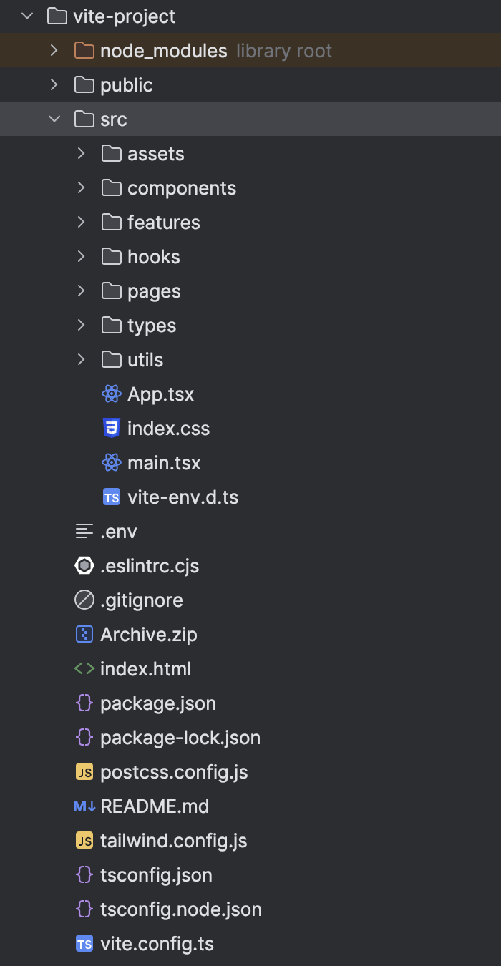
Рисунок 4.1 - Структура каталогів на клієнтської сторони

Реалізацію інтерфейсних рішень наведено в Додатку Д.
Для створення серверної частини вебсистеми Smart Parking використовувалася мова програмування TypeScript з використанням фреймворку NestJS. NestJS — це прогресивний Node.js фреймворк для побудови ефективних та масштабованих серверних додатків, що використовує сучасні концепції, такі як асинхронне програмування, Dependency Injection та модульність, що робить його відмінним вибором для такого проекту. Також було створено сервіс журналювання для відстежування помилок та проблем в проєкті, для детальнішого ознайомлення можна звернутись до Додатку Ж.
Структура проекту, яка описує різні аспекти та компоненти серверної частини зображено на рис. 4.2 :
- src: Головна директорія, яка містить весь вихідний код серверної аплікації.
- auth: Містить логіку аутентифікації, включаючи стратегії валідації токенів.
- parking: Модуль, відповідальний за управління даними про парковки.
- shared: Папка з спільними утилітами і сервісами, наприклад, логером.
- app-logger: Сервіс для логування дій в аплікації.
- constants: Файли з константами, які використовуються в різних частинах програми.
- decorators, guards, interfaces, request-context: Використовуються для покращення організації коду та додання додаткової функціональності за допомогою NestJS декораторів, охоронців доступу, інтерфейсів та контекстів запитів.
- user: Модуль, відповідальний за управління користувацькими даними.
- app.controller.ts, app.module.ts, app.service.ts: Основні файлы, що визначають контролери, модулі та сервіси додатку.
- main.ts: Вхідний файл, який запускає серверну аплікацію.
- test: Містить тести для різних модулів та сервісів
- dist: Автоматично генерована папка з компільованими JavaScript
файлами.
- migrations: Папка для міграцій бази даних.
У файлі main.ts створюється і конфігурується основний модуль NestJS, який ініціалізує сервер і зв'язує його з портом для прийому запитів. Модулі, такі як AppModule, визначають залежності і організовують структуру аплікації. AppController і AppService визначають основну бізнес-логіку та маршрутизацію. Реалізацію модуля сервісу авторизації користувача, можна детальніше оглянути в Додаток Є.
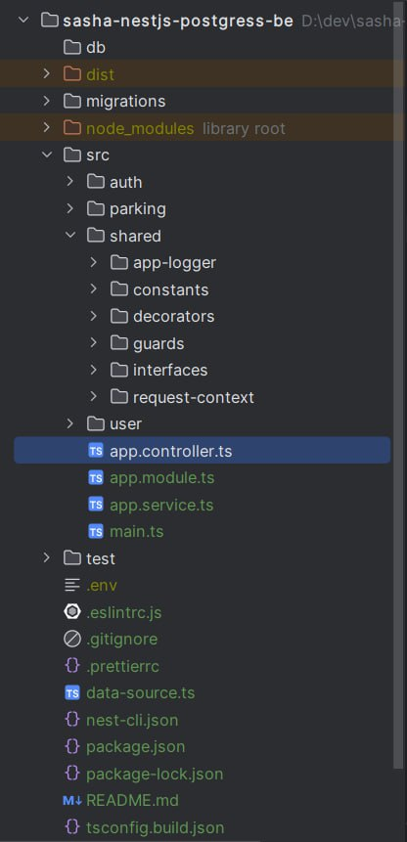

Рисунок 4.2. - Структура каталогів на серверній стороні

Така структура дозволяє ефективно розподіляти відповідальності між різними частинами програми, що спрощує подальшу підтримку і розширення проекту.

4.2 Тестування програмного забезпечення

Модульне тестування
Для перевірки роботи та взаємодії компонентів у серверній частині проекту використано інтеграційне тестування. Цей метод тестування дозволяє перевірити, як компоненти взаємодіють між собою та виявити можливі помилки при їх інтеграції зі сторонніми сервісами, які використовує система.
Інтеграційне тестування дозволяє створити віртуальне середовище, де компоненти взаємодіють між собою, і перевірити цю взаємодію на рівні інтерфейсів та обміну даними. Це допомагає виявити можливі проблеми, такі як некоректне передавання даних або несумісність форматів.
Використання інтеграційного тестування у проекті дозволяє виявити та усунути помилки, які можуть виникати при взаємодії компонентів системи. Це забезпечує високу якість та надійність роботи програмного забезпечення.

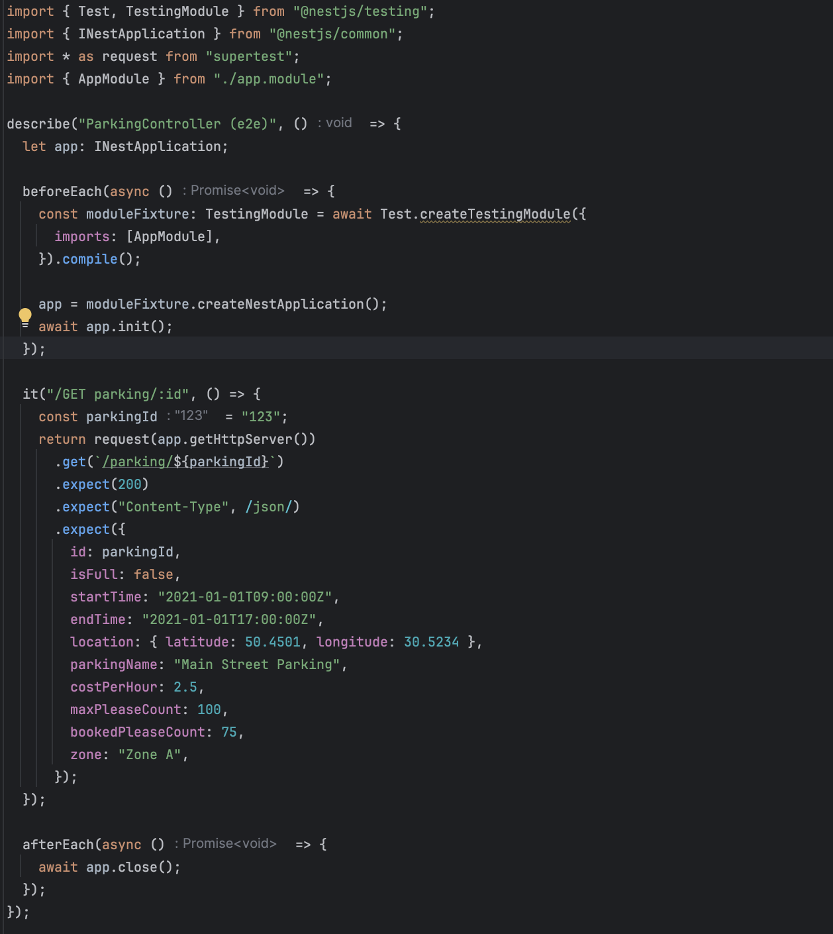

Рисунок 4.3 - Тестування серверної сторони.
На рисунку 4.3 демонструється процес тестування серверного інтерфейсу проекту. Для здійснення HTTP-запитів та аналізу відповідей сервера використовуються інструменти @nestjs/testing і supertest.
nestjs/testing - є модулем у фреймворку NestJS, призначеним для спрощення написання та виконання модульних та інтеграційних тестів для NestJS додатків. Цей модуль надає утиліти та декоратори, які допомагають створювати тестове середовище, імітувати залежності та керувати життєвим циклом додатку під час тестування. Наприклад, він дозволяє легко створювати інстанси NestJS, використовуючи ту саму конфігурацію, що і в реальному застосунку, але з можливістю заміни реальних сервісів на моки або шпигуни. `@nestjs/testing` часто використовується у поєднанні з іншими бібліотеками тестування, такими як Jest або Supertest, для повноцінного тестування додатків [1].
supertest - є бібліотекою, яка використовується для тестування HTTP-інтерфейсів Node.js застосунків. Вона працює шляхом імітації відправки HTTP-запитів на сервер, дозволяючи легко перевіряти відповіді. `supertest` може бути використаний як з фреймворком Express, так і з NestJS. Вона дозволяє визначати очікувані статуси відповідей, заголовки, типи контенту та тіло відповіді, роблячи її дуже зручною для тестування RESTful API. Використання `supertest` разом з `@nestjs/testing` надає потужний інструментарій для тестування, дозволяючи детально перевіряти поведінку сервера перед його запуском у продукції.
Використання `@nestjs/testing` та `supertest` разом створює ефективне та гнучке середовище для тестування, яке дозволяє розробникам інтенсивно перевіряти різні сценарії взаємодії сервера з клієнтами. Це не тільки підвищує впевненість у якості коду, але й знижує ризик виявлення помилок у продуктивному середовищі.
Функціональне тестування
Для проведення функціональних тестів бекенд-частини проекту використовувалася програма Postman. Цей інструмент забезпечує зручний інтерфейс для роботи з RESTful додатками. На зображеннях 4.5 та 4.6 представлено тести, які демонструють процес реєстрацію нового користувача та підтвердження OTP коду.

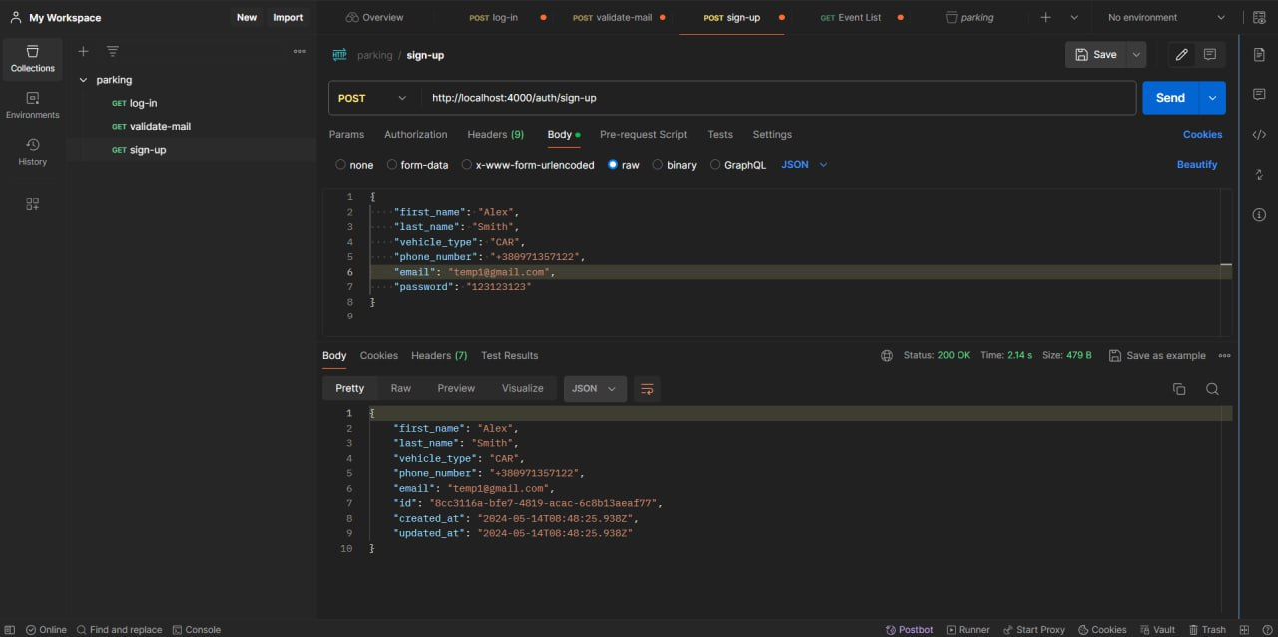

Рисунок 4.4 - Реєстрація нового користувача

Postman надає можливість формувати, відсилати та аналізувати HTTP-запити до серверів, перевіряючи відповіді, що надходять у відповідь. Цей інструмент містить обширні функції, які включають в себе виконання запитів різного типу (GET, POST, PUT, DELETE), налаштування параметрів запиту, заголовків, роботу з файлами та багато іншого. Postman є важливим інструментом для налаштування та проведення тестування, що допомагає перевірити функціонал бекенду проекту. За допомогою Postman можна складати послідовності API-запитів і аналізувати відповіді, що є ключовим аспектом у забезпеченні якості та надійності програмного забезпечення [9].
Використання Postman дозволяє легко створювати комплексні тестові набори, які охоплюють різні операції, такі як створення, редагування, отримання та видалення об'єктів. Кожен запит може бути налаштований з власними параметрами, заголовками та тілом запиту, що дозволяє імітувати різні сценарії взаємодії з сервером. Важливо зазначити, що для повноцінного тестування API недостатньо тільки відсилати запити та отримувати відповіді. Postman також дозволяє налаштовувати асерти для перевірки відповідей, де можна встановити очікувані результати, статус-коди, заголовки чи структуру даних, що автоматично перевіряє, чи відповідають відповіді сервера заданим критеріям.
Завдяки зручному інтерфейсу та комплексному набору функцій, Postman став популярним вибором серед розробників та тестувальників для перевірки та забезпечення якості RESTful додатків. Він сприяє точній перевірці взаємодії з сервером та валідації отриманих результатів.

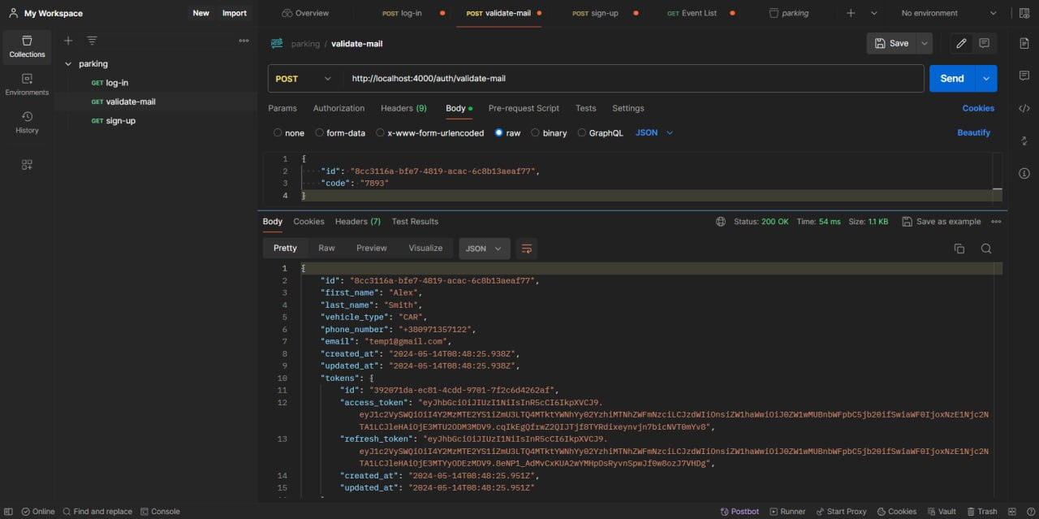

Рисунок 4.5. - Підтвердження OTP коду

Тестування GUI
Для оцінки графічного інтерфейсу проекту було вибрано метод ручного тестування. Цей метод дозволяє детально перевірити візуальні аспекти інтерфейсу та їх коректне відображення, а також взаємодію з користувачем. В ході тестування було послідовно перевірено всі екрани та функціонал вебсистеми, зокрема зовнішній вигляд, розташування елементів, кольорову гаму, використання шрифтів та інші візуальні характеристики. Було також забезпечено, що інтерактивні елементи, такі як кнопки, поля для введення тексту та прокрутка списків, функціонують належним чином і без помилок.
У процесі ручного тестування були використані різні тестові сценарії, які описані в таблиці 4.1, для оцінки реакції інтерфейсу на різноманітні вхідні дані і взаємодію з функціональними компонентами. Основна мета цих перевірок — забезпечити зручність і точність в користуванні додатком.
Окрім базових перевірок, під час тестування графічного інтерфейсу особлива увага приділялася відповідності дизайну встановленим макетам та прототипам, а також адаптивності відображення на різних типах пристроїв і роздільних здатностях екранів. Додатково оцінювалася швидкість завантаження сторінок, плавність анімацій та коректність відображення повідомлень про помилки або підтвердження дій користувачаПеревірка логіки навігації між сторінками та послідовності виконання дій допомогла переконатися у зрозумілості та інтуїтивності інтерфейсу. Усі зафіксовані відхилення були проаналізовані й виправлені для досягнення високої якості кінцевого продукту.

Таблиця 4.1
Тестові сценарії
№ | Назва | Дії | Очікувані результати | Результат
1 | Вхід користувача в систему | Користувач переходить на вебсистему, обирає “Sign In’’, вводить логін та пароль. | Успішний вхід і перенаправлення на домашню сторінку.. | Успіх
2 | Реєстрація нового користувача | Користувач заповнює форму, натискає “Next”, вводить дані і натискає “Start to add”. | Обліковий запис створено, користувача перенаправлено на домашню сторінку. | Успіх
3 | Резервування парковки. | Користувач обирає парковку, час та тип оплати | Індикатор резервації | Успіх
4 | Скасування бронювання паркомісця. | Користувач скасовує активне бронювання | Бронювання скасовано | Успіх
5 | Перегляд історії паркувань. | Перехід до вкладки з історією | Історія відображається | Успіх
6 | Бронювання найближчої парковки | Обрати найближчу парковку, час, оплату | Інформація оновлена | Успіх
Тестування графічної частини є важливою частиною процесу розробки, оскільки воно дозволило виявити можливі проблеми з візуальним виглядом і функціональністю інтерфейсу ще до випуску вебсистеми. Знайдені помилки були виправлені, а хороші рішення були збережені для майбутнього використання.

4.3. Висновки по розділу

У цьому розділі описано процес розробки та тестування кросплатформного застосунку для управління вебсистемою Smart parking на базі фреймворку React. Реалізація включала створення користувацького інтерфейсу, програмної логіки та інтеграцію з необхідними сторонніми сервісами.
Тестування відіграло ключову роль у процесі розробки. В ході роботи було виконано ряд функціональних та інтеграційних тестів, щоб переконатися у правильній роботі застосунку та відповідності всім встановленим вимогам. Це дозволило ідентифікувати та усунути потенційні помилки та слабкі місця, забезпечуючи високу якість та надійність застосунку.
Застосунок вирізняється зручністю використання, високою продуктивністю та відповідністю критеріям функціональності та надійності. Для допомоги користувачам була розроблена інструкція, текст якої можна знайти в Додатку Е.

РОЗДІЛ 5. ТЕСТУВАННЯ ТА ВПРОВАДЖЕННЯ

5.1. Економічна характеристика програмного продукту

Метою розробки вебзастосунку Smart Parking є створення функціонального інструменту для автоматизованого управління паркувальними просторами в умовах стрімкого зростання кількості транспортних засобів і дефіциту вільних паркомісць у міських середовищах. Запропоноване рішення покликане оптимізувати процес пошуку, бронювання та обліку паркомісць через вебінтерфейс, підвищуючи ефективність використання міської інфраструктури та знижуючи навантаження на транспортну систему.
Система розроблена з урахуванням потреб двох ключових категорій користувачів:водіїв, яким забезпечено доступ до інтерактивної мапи, навігації до вільного паркомісця, бронювання в реальному часі та перегляду історії та адміністраторів паркінгів, які отримують інструменти управління доступністю місць, аналітики завантаженості та генерації статистичних звітів.
Архітектура програмного забезпечення базується на стеку технологій React (фронтенд) та NestJS (бекенд), що забезпечує масштабованість, швидкість обробки запитів та зручність подальшої підтримки. Дані зберігаються у PostgreSQL, а взаємодія між клієнтом і сервером здійснюється через REST API. Для обробки платежів можуть використовуватись сторонні сервіси, наприклад, Stripe [24].
З економічної точки зору, Smart Parking дозволяє:
- Скоротити середній час пошуку місця для паркування, що знижує витрати пального й мінімізує затори;
- збільшити прибуток операторів паркінгів за рахунок зростання коефіцієнта заповнюваності;
- зменшити кількість порушень правил стоянки, що позитивно впливає на організацію руху;
- впровадити динамічну монетизацію через комісії з бронювання,
- оплату послуг через інтерфейс, рекламу або підписки;
підвищити задоволеність водіїв, що сприяє формуванню сталої клієнтської бази.
Важливою перевагою є низька вартість масштабування — додавання нових парковок та користувачів не потребує суттєвих технічних змін. Це створює передумови для комерційного розширення у межах інших міст або приватних паркінгів.
У перспективі, система може бути інтегрована з іншими міськими сервісами, включаючи громадський транспорт, навігаційні платформи чи системи розумного міста. Це відкриває додаткові економічні можливості для муніципалітетів, інвесторів і розробників, забезпечуючи сталу рентабельність і високу ринкову привабливість.

5.2. Інформаційне забезпечення та формування гіпотези щодо потреби розроблення програмного продукту

В умовах стрімкої урбанізації та постійного зростання кількості транспортних засобів у містах дедалі гостріше постає проблема ефективного використання обмежених паркувальних просторів. За статистичними даними, середньостатистичний водій витрачає значну частину часу на пошук вільного паркомісця, що призводить до перевантаження дорожньої мережі, зростання рівня шкідливих викидів у повітря та підвищення загального рівня стресу серед учасників дорожнього руху. У цьому контексті надзвичайно актуальною є розробка інноваційних інформаційних систем, які дозволяють автоматизувати процес моніторингу, бронювання та управління паркомісцями.
Інформаційне забезпечення проєкту Smart Parking ґрунтується на сучасних підходах до збору, обробки та зберігання даних у реальному часі, використанні геолокаційних сервісів, інтеграції з онлайн-картами, а також застосуванні аналітичних інструментів для прогнозування попиту на паркомісця у різні години доби та дні тижня. Це дозволяє системі не лише відображати актуальний стан завантаженості паркінгів, а й пропонувати користувачам найбільш оптимальні варіанти з урахуванням їхніх індивідуальних маршрутів та уподобань.
Формування гіпотези щодо потреби розроблення вебсистеми Smart Parking базується на комплексному аналізі ринку програмного забезпечення у сфері міської мобільності та виявлених недоліків існуючих рішень. Проведене дослідження конкурентного середовища засвідчило, що більшість доступних на ринку застосунків мають обмежений функціонал, не забезпечують належного рівня інтерактивності або мають низьку швидкість оновлення даних, що не відповідає сучасним вимогам користувачів. Зокрема, більшість систем зосереджені лише на відображенні загальної інформації про наявність місць без можливості їх миттєвого бронювання чи персоналізації під потреби конкретного користувача.
Водночас вебсистема Smart Parking позиціонується як комплексний інтелектуальний продукт, який поєднує зручний інтерфейс, модульність архітектури та можливості масштабування відповідно до змін у міській інфраструктурі. Вона передбачає використання передових технологій клієнт-серверної взаємодії з впровадженням RESTful API, що гарантує стабільний і безпечний обмін даними між клієнтськими пристроями та серверною частиною. Це забезпечує швидке оновлення інформації, коректне відображення статусу паркомісць, а також надає можливість адміністраторам гнучко управляти параметрами кожного окремого паркінгу.
Окрім функцій бронювання, резервування та прокладання маршрутів, Smart Parking закладає основу для подальшого розвитку платформи, включаючи впровадження додаткових сервісів, таких як автоматизовані системи оплати, розширена аналітика для операторів паркінгів, а також інтерфейси для взаємодії з міськими органами управління транспортною інфраструктурою. Важливою складовою є економічна мотивація впровадження такої системи: завдяки оптимізації паркувального простору оператори зможуть отримувати вищий дохід від підвищеної оборотності місць, а додаткові функції, такі як таргетована реклама чи підписка на преміум-функціонал, відкривають широкі можливості
для монетизації проєкту.
Таким чином, гіпотеза про необхідність розроблення Smart Parking підтверджується поєднанням об’єктивних потреб ринку, технологічних можливостей сучасних платформ та економічної доцільності реалізації подібного рішення. Система здатна не лише задовольнити запит кінцевих користувачів на швидкий пошук і бронювання паркомісць, але й стати ефективним інструментом для управління транспортними потоками у великих міських агломераціях, сприяючи сталому розвитку урбаністичних територій та покращенню якості міського життя.

5.3. Оцінювання та аналізування факторів зовнішнього та внутрішнього середовищ

Перед початком розробки програмного забезпечення надзвичайно важливо здійснити комплексний аналіз факторів зовнішнього та внутрішнього середовища, що можуть впливати на успішність і доцільність реалізації проєкту. Такий аналіз дозволяє сформувати обґрунтоване уявлення про можливі ризики, переваги та обмеження, з якими може зіткнутися команда розробників або інвестори в процесі впровадження продукту.
Фактори зовнішнього середовища охоплюють політичні, економічні, соціальні, технологічні, екологічні та правові аспекти, які мають потенціал прямо або опосередковано впливати на реалізацію програмного рішення. Для їхньої оцінки використовується шкала від –5 до +5, де –5 означає найсильніший негативний вплив, 0 — нейтральний, а +5 — найпозитивніший вплив на проєкт. Такий підхід дозволяє кількісно охарактеризувати ступінь сприятливості зовнішнього середовища.
Фактори внутрішнього середовища, зокрема технічні ресурси, кваліфікація персоналу, наявність інфраструктури, управлінська компетентність і фінансова стійкість, оцінюються за шкалою від 0 до 5. Нульове значення свідчить про відсутність або вкрай незадовільний стан компонента, тоді як п’ятірка — про
його високий рівень розвитку та готовність до реалізації завдань.
Кожному фактору призначається певна вагомість, що відображає його значущість у загальній оцінці. Сума всіх вагомостей повинна дорівнювати одиниці. Для обчислення зваженого рівня впливу факторів використовується формула: оцінка впливу фактору множиться на його вагомість. Отримані результати дозволяють сформувати об'єктивну основу для SWOT-аналізу та визначення стратегії впровадження програмного продукту.
Результати експертного оцінювання зовнішніх факторів систематизовано в таблиці 5.1, яка дозволяє візуалізувати та порівняти вплив кожного аспекту на потенційний успіх розробки програмного забезпечення.
Таблиця 5.1.

Результати експертного оцінювання впливу факторів середовищ
Фактори | Середня експертна оцінка, бали | Середня вагомість факторів | Зважений рівень впливу, бали
1 | 2 | 3 | 4
Фактори зовнішнього середовища
Споживачі | 5 | 0,11 | 0,55
Постачальники | 0 | 0,1 | 0
Конкуренти | 5 | 0.1 | 0.5
Державні органи влади | 5 | 0.1 | 0.5
Інфраструктура | 0 | 0.06 | 0.15
Законодавчі акти | 3 | 0.1 | 0.3
Профспілки, партії та інші громадські організації | 0 | 0.05 | 0.15
Система економічних відносин в державі | 2 | 0,06 | 0,12
Організації-сусіди | 3 | 0,01 | 0,03

Продовження таблиці 5.1
Міжнародні події | 0 | 0,01 | 0
Міжнародне оточення | 0 | 0,03 | 0
Науково-технічний прогрес | 2 | 0,07 | 0,14
Політичні обставини | 0 | 0,06 | 0
Соціально-культурні обставини | 0 | 0,05 | 0
Рівень техніки та технологій | 4 | 0,04 | 0,16
Особливості міжнародних економічних відносин | 2 | 0,02 | 0,04
Стан економіки | 3 | 0.08 | 0.24
Загальна сума | 32 | 1 | 2.75
Цілі | 5 | 0.11 | 0.55
Структура | 4 | 0.16 | 0.64
Завдання | 4 | 0.07 | 0.28
Технологія | 3 | 0.2 | 0.6

Аналізуючи результати експертного оцінювання впливу зовнішніх факторів на розробку веб-застосунку Smart Parking, можна зробити важливі висновки:
Загальний вплив зовнішніх факторів на проект є значним, зі зваженим рівнем впливу, що дорівнює 2,75. Це свідчить про високу залежність успіху проекту від умов ринку та взаємодії з зовнішнім середовищем.
Серед ключових факторів, що позитивно впливають на проект, виділяються:
- Споживачі: Сильний позитивний вплив споживачів (оцінка 0.55) вказує на значний інтерес до застосунку та його функціоналу, що є критично важливим для забезпечення тривалої взаємодії користувачів із системою.
- Конкуренти: Висока оцінка конкурентів (0.5) підкреслює важливість конкурентного аналізу та необхідність інновацій для виділення серед аналогів на ринку.
- Законодавчі акти: Оцінка впливу законодавчих актів (0.3) підтверджує важливість відповідності програмного продукту правовим вимогам, що забезпечує юридичну захищеність та відсутність юридичних перешкод для його використання.
- Стан економіки: Вплив економічного стану (0.4) вказує на те, що фінансова стабільність та економічні умови країни мають безпосередній вплив на інвестиційну привабливість і можливості розширення застосунку.
Зважений рівень впливу зовнішніх факторів у цілому є позитивним і становить 2,57, що свідчить про загалом сприятливі умови для запуску та розвитку проекту в даному середовищі.
Таким чином, Smart Parking має всі шанси на успіх, забезпечений високою вимогою до нових технологічних рішень у сфері паркування та підтримкою, яку проект може отримати від користувачів та через законодавчі рамки. Проте, важливо продовжувати моніторинг зовнішніх факторів та адаптувати стратегію розвитку з урахуванням змін у ринковому середовищі і законодавстві.
При розробці продукту визначення стратегічних альтернатив є критичним етапом, оскільки воно допомагає визначити цілі та вибрати найоптимальніший варіант, враховуючи всі можливості, переваги і недоліки.
Існує дві групи стратегічних альтернатив, перша поділяє свої критерії відносно послуг і існуючого продукту, їх зображено на рис. 5.1.
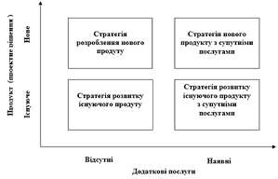

Рисунок 5.1 - Перша група стратегічних альтернатив

Оскільки Smart Parking є рішення значно відрізняється від існуючих аналогів на українському ринку тому потребує розробки з самого початку для врахування всіх його унікальних особливостей, і враховуючи план команди розширювати функціонал у майбутніх версіях, а також критерії розподілу серед першої групи стратегічних альтернатив, ми вирішили обрати стратегію нового продукту з додатковими послугами.
Відповідно до другої групи стратегічних альтернатив, обрано стратегію розвитку продукту, оскільки ринок вже існує і є добре відомим для користувачів тобто водіїв, але сам продукт є новим. Цей підхід дозволить нам відповісти на поточне ринкове середовище і конкурентні умови, а також врахувати інноваційні тенденції та потреби користувачів. Ми очікуємо досягнення успішного позиціонування продукту на ринку і забезпечення його конкурентоспроможності.

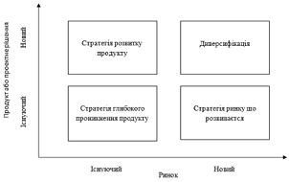

Рисунок 5.2 - Друга група стратегічних альтернатив

5.4. Бюджетування

Бюджетування - це система обчислення витрат, пов'язаних із виробництвом та продажем продукції, яка дозволяє аналізувати витрати та розробляти стратегії для збільшення рентабельності виробництва. На цьому етапі необхідно встановити вартість виробництва продукції, яка розробляється, і економічно обґрунтувати вибір стратегії.
У третьому розділі таблиці вказано тривалість роботи працівників у днях, що може включати робочі дні, дні відпустки та інші періоди, коли працівники виконують свої обов'язки. Заробітна плата може змінюватися в залежності від посади, рівня відповідальності та кваліфікації працівника. Загальна сума витрат на оплату праці становить 396 600 гривень.
В обчисленні враховувалися наступні показники: ставка єдиного соціального внеску складає 22%, військовий збір – 1,5%. Також бралися до уваги нарахування на фонд оплати праці, що включають обов’язкові внески та податкові відрахування, які формують загальне бюджетне навантаження на роботодавця при плануванні витрат на персонал.
Бюджет витрат матеріалів та комплектуючих виробів наведено у таблиці 5.2.

Таблиця 5.2
Бюджет витрат матеріалів та комплектуючих виробів
Назва матеріалів та комплектуючих | Марка, тип, модель | Фактична кількість, шт. | Ціна за одиницю, грн. | Разом, грн.
Ноутбук | Apple MacBook Pro 16" Space Gray M1 Pro 16/512 16GPU (MK183) 2021 | 1 | 69 999 | 69 999
Смартфон 1 | Apple iPhone 13 Pro Max 128GB Space Black (MQ9P3) e-sim | 1 |  | 46 999
Смартфон 2 | Samsung Galaxy S23 Ultra 12/512GB | 1 |  | 39 999
Wi-Fi роутер | TP-LINK ARCHER AX72 AX5400 4xGE | 1 |  | 1700
Разом: |  | 4 |  | 156 697

Призначений для користування лише до закінчення релізу та завершення фази розробки, ноутбук може бути проданий за 55 000 грн. Розглянемо розрахунок амортизації, що проводиться за наступною формулою:
АВ = (ПВ – ЛВ) / Т, де
● АВ – сума амортизаційних відрахувань.
● ПВ – первісна вартість.
● ЛВ – ліквідаційна вартість.
● Т – термін використання об'єкта.
За час, протягом якого ноутбук використовується для впровадження цього рішення (фаза розробки), становить 3 місяці. Підставимо це значення у формулу.
АВ = (69 999 – 55 000) / 3 = 6 290 (грн.)
Норма на амортизаційні відрахування обчислюється за наступною формулою: На = 100% / Т,
де: За Т захуємо 3 місяці, отже:
На = 100% / 3 = 33,3%
Результати бюджетування витрат на оплату праці занесені у таблицю 5.3.

Таблиця 5.3
Бюджет витрат на оплату праці
Посада,  спеціальність | Кількість працівників, осіб | Час роботи,  дні | Денна заробітна плата працівників, грн. | Сума витрат на оплату праці, грн.
Основна заробітна плата
Розробник | 1 | 66 | 2 700 | 178 200
Веб-дизайнер | 1 | 66 | 2 000 | 132 600
Тестувальник | 1 | 66 | 1 300 | 85 800
Разом: |  |  |  | 396 600

Таблиця "Бюджет витрат на оплату праці" детально розкриває розподіл коштів, що призначені для виплати заробітної плати працівникам на різних посадах і з різними спеціальностями. Цей документ є важливим інструментом для фінансового управління та визначення бюджету, призначеного на заробітну плату. У першому розділі таблиці перелічені різні посади та спеціальності, для яких розраховується оплата праці. Кожна посада відображає конкретну роль або функцію в організації, тоді як спеціальності вказують на необхідні навички або експертизу для виконання цих посад.

Таблиця 5.4
Бюджет обов’язкових відрахувань податків
Посада,  спеціальність | Сума  основної заробітної плати | Сума додаткової заробітної плати | Разом витрат на оплату праці | Сума єдиного внеску на соціальне страхування 22 %, грн. | Військовий  збір(1,5%)
Розробник | 178 200 | - | 178 200 | 39 204 | 2 673
Веб-дизайнер | 132 600 | - | 132 600 | 29 172 | 1 989
Тестувальник | 85 800 | - | 85 800 | 18 876 | 1 287
Разом: | 396 600 |  | 396 600 | 87 252 | 5 949

У третьому розділі таблиці вказано тривалість роботи працівників у днях, що може включати робочі дні, дні відпустки та інші періоди, коли працівники виконують свої обов'язки. Заробітна плата може змінюватися в залежності від посади, рівня відповідальності та кваліфікації працівника. Загальна сума витрат на оплату праці становить 396 600 гривень.
В обчисленні враховувалися наступні показники - ставка єдиного соціального внеску складає 22%, військовий збір – 1,5%.

Таблиця 5.5
Бюджет загальновиробничих витрат
Статті витрат | Сума, грн.
Змінні загальновиробничі витрати, у т.ч.:
- заробітна плата допоміжного персоналу; | 0
- витрати на МШП; | 2 000
- витрати на електроенергію та технологічні цілі; | 2 500
- витрати на ремонт; | 0
- інші змінні витрати; | 0

Продовження таблиці 5.5
Разом змінних витрат: | 4500
Постійні загальновиробничі витрати, у т.ч.:
- заробітна плата допоміжного персоналу; | 7000
- комунальні послуги; | 2 000
- витрати на оренду; | 15 000
- витрати на ремонт; | 0
- інші постійні витрати; | 0
Разом постійних витрат: | 24 000
Разом загальновиробничих витрат: | 28 500

Надані дані розкривають розподіл витрат на загальновиробничі статті. Змінні загальновиробничі витрати становлять 4 500 гривень. Ця сума включає витрати, які змінюються в залежності від обсягу виробництва або надання послуг. Постійні загальновиробничі витрати складають 24 000 гривень. Це охоплює витрати, які не змінюються від обсягу виробництва або надання послуг і залишаються постійними складовими діяльності підприємства. Разом загальновиробничі витрати становлять 28 500 гривень.
Результати бюджетування витрат обов’язкових відрахувань податків занесені у таблицю 5.6.

Таблиця 5.6
Бюджет адміністративних витрат та витрат на збут
Статті витрат | Сума, грн.
Адміністративні витрати, у т.ч.:
- заробітна плата адміністративного персоналу; | 0
- витрати на МШП; | 2 000

Продовження таблиці 5.6
- витрати на відрядження; | 0
- витрати на паливно-мастильні матеріали; | 0
- витрати на сплату податків і зборів; | 93 201
- знос адміністративного обладнання; | 0
- загальногосподарські витрати; | 0
- інші управлінські витрати; | 0
- витрати на оновлення офісної техніки; | 0
- загальногосподарські витрати; | 0
- несистематичні адміністративні витрати;
інші адміністративні витрати
Разом адміністративних витрат: | 95 201
Витрати на збут, у т.ч.:
- заробітна плата менеджерів зі збуту; | 0
- витрати на гарантійний ремонт; | 0
- витрати на відрядження; | 0
- витрати на гарантійне обслуговування; | 0
- витрати на налагодження і експлуатацію; | 0
- витрати на паливо-мастильні матеріали; | 0
- витрати на рекламу; | 20 000
Разом витрат на збут: | 20 000

Згідно з обчисленнями, відображеними у таблиці 5.6, витрати на адміністративні послуги складають 95 201 грн, а витрати на збут - 20 000 грн.
Зведений бюджет витрат на розробку проектного рішення (продукту) наведено у таблиці 5.7.
Таблиця 5.7
Зведений кошторис витрат на розробку проектного рішення
Статті витрат | Одиниці виміру | Фактична кількість, шт. | Ціна одиниці, грн. | Разом, грн.
Сировина і матеріали | шт. | - | - | 156 697
Паливо та електроенергія на технологічні цілі | кВт | 1500 | 2,64 | 3 960
Основна заробітна плата | грн | - | - | 396 600
Додаткова заробітна плата | грн | - | - | -
Відрахування на соціальне страхування | грн | - | - | 87 252
Витрати на утримання й експлуатацію устаткування | грн | - | - | -
Загальновиробничі витрати, у т.ч.:
- змінні; | грн | - | - | 4 500
- постійні; | грн | - | - | 24 000
Разом виробничих витрат: | грн | - | - | 28 500
Адміністративні витрати | грн | - | - | 95 201
Витрати на збут | грн | - | - | 20 000
Інші операційні витрати | грн | - | - | -
Разом виробничих і операційних витрат: |  |  |  | 816 710

Розрахуємо вартість самого рішення (продукту), що розробляється використовуючи наступні формули:
Ц = СБ * Р+СБ, де
● Ц – ціна програмного продукту, грн.
● СБ – собівартість програмного продукту, грн.
● Р – рентабельність, %
Задана рентабельність - 26%, проводимо розрахунки ціни зі значеннями:
Ціна = 816710* 0,26 + 816710 = 1 0290 54,60 (грн.)
Ціна з ПДВ = Ціна * 1.2 = 1 029 054,6 * 1,2 = 1234865,52 (грн.)
ПДВ = 1102266,14 - 918555,12 =205 811,52 (грн.)
Джерелами доходу буде джерелом комісія, яка стягується за бронювання парковочного місця і включається у вартість під час бронювання. Також буде встановлена реклама яка буде розміщена в додатку. Таким чином, щомісячний прибуток можна обчислити за такою формулою:
МР = КБ * КЗБ + КК*ЦК , де
● КБ –кількість бронювань.
● КЗБ – комісія за бронювання, грн.
● КК –кількість кліків на рекламу.
● ЦК – ціна кліку, грн.
Припустимо, що щомісяця буде відбуватися 4000 бронювань, що зумовлено частим використанням додатку в повсякденному житті. вартість комісії від броньованої паркомісця буде 10% від суми бронювань. Припусаємо що середня вартість бронювань буде 180 гривень, тому значення буде 18 грн. Щодо реклами, яка буде вбудована в вебсистему, припускаємо що кліків по ній буде відбуватись приблизно 6000, а вартість одного кліку на рекламу варіюється від 0,5 до 0,8 доларів - беремо середнє значення 0,65.
Підставляємо дані значення у формулу:
МР = 4000 * 18 + 6000 * 24 = 216 000 (грн.) - за місяць
Прибуток за рік:
МР/рік = 216 000 * 12 = 2 592 000 (грн.) - за рік
Вираховуємо податок на додану вартість:
ПДВ*МР = 2 592 000 * 0,2 = 518 400 (грн.)
Чистий дохід/рік = МР/рік – ПДВ*МР = 2 592 000 – 518 400 = 2 073 600 (грн.)
Валовий прибуток/рік = чистий дохід/рік – собівартість = 2 073 600 – 1
0290 54,60 = 1 044 545,4 (грн.)
Фінансовий результат від операційної діяльності/рік = валовий прибуток/рік – адміністративні витрати - витрати на збут = 1 044 545,4 – 95 201 - 20 000 = 929 344,4(грн.)
Податок на прибуток = Фінансовий результат від операційної діяльності/рік* 0,18 = 929 344,4 * 0,18 = 167 281,99(грн.)
Чистий прибуток (збиток) = Фінансовий результат від операційної діяльності/рік – податок на прибуток = 929 344,4 – 167 281,99 = 762 062,41 (грн.)
Бюджет фінансових результатів наведено у таблиці 5.8.

Таблиця 5.8
Бюджет фінансових результатів
Показники | Сума, грн.
Дохід від реалізації продукції | 2 592 000
Податок на додану вартість*** | 205 811,52
Чистий дохід від реалізації продукції | 2 073 600
Собівартість реалізованої продукції | 816 710
Валовий прибуток | 1 044 545,4
Операційні витрати: | 0
- адміністративні витрати: | 95 201
- витрати на збут; | 20 000
- інші операційні витрати; | 0
Фінансовий результат від операційної діяльності | 929 344,4
Податок на прибуток **** | 167 281,99
Чистий прибуток (збиток) | 762 062,41
5.6. Висновки по розділу

Розробка вебсистеми Smart Parking на базі React Js виявилася економічно обґрунтованою і вигідною, особливо враховуючи її унікальність та актуальність на ринку. У зв’язку з планами команди щодо додавання нових функцій та адаптації продукту для мобільних пристроїв у майбутньому, було обрано стратегію створення нового продукту з додатковими послугами.
Для реалізації цієї стратегії у виборі другої групи стратегічних альтернатив вирішено зосередитись на розвитку продукту, який, хоч і є новинкою для українського ринку, забезпечує відповідність існуючим та добре зрозумілим ринковим умовам. Це забезпечить вдалу адаптацію продукту до ринкових потреб, конкурентного середовища та інноваційних трендів, що, у свою чергу, сприятиме ясному позиціонуванню на ринку та зміцненню його конкурентоспроможності.
Аналіз впливу зовнішніх та внутрішніх факторів підтвердив значний позитивний вплив від споживачів, конкурентів, законодавчих актів та економічного стану. Серед внутрішніх факторів, які потребують особливої уваги, варто виділити ясно визначені цілі та кваліфікованих працівників, здатних ефективно впроваджувати задумане. При цьому розрахована собівартість проекту у 816 710 гривень та дохід від продажу продукту у 2592000 гривень демонструють високий економічний потенціал. У результаті цього детального аналізу та розрахунків можна з упевненістю стверджувати, що запропоноване рішення буде успішним і приноситиме значний економічний ефект

ВИСНОВОК

У ході розробки моєї бакалаврської роботи була створена веб-система Smart Parking - програма для бронювання та резервування паркомісць з інтуїтивним і корисним інтерфейсом. Завдяки чітким вимогам та ефективному тестуванню програма Smart Parking готова до подальшого супроводу та масштабування.
Було застосовано ряд передових технологій, включно з React Js, TypeScript, Tailwind, Nest, Postgres, NodeMailer, а також використано можливості хмарної платформи Google Cloud Platform і бази даних PostgreSQL. Це дозволило створити веб-систему Smart Parking, яка сприяє оптимізації процесу пошуку паркомісць.
В процесі тестування системи вдалося виявити та усунути численні помилки, що значно підвищило стабільність та надійність системі. Перевірка забезпечила відповідність розробки вимогам користувачів і очікуванням до функціональності.
Використання React забезпечило не лише швидкість розробки, але й високу продуктивність, а також можливість інтеграції з іншими бібліотеками, такими як @here/maps-api-for-javascript, що допомогло реалізувати інтерактивну карту в вебсистемі Smart Parking. Ці технології допомогли створити доступний, ефективний інтерфейс, що підтримується у більшості сучасних браузерів.
Завдяки розробленому застосунку, користувачі мають можливість легко знаходити, бронювати та скасовувати бронювання паркомісць, що особливо актуально для великих міст. Застосунок дозволяє оглянути доступні парковки та почати бронювання без затримок, значно спрощуючи користування паркувальними місцями. Особлива увага була приділена створенню інтуїтивно зрозумілого інтерфейсу, натхненного найкращими прикладами індустрії, що вирішує глобальну проблему пошуку вільних місць і допомагає зменшити затори та викиди вуглецю в атмосферу.

СПИСОК ВИКОРИСТАНИХ ДЖЕРЕЛ

1. Jest Testing Framework. [Електронний ресурс] – Режим доступу: https://jestjs.io/docs/getting-started (дата звернення: 25.03.2025).
2. React Testing Library. [Електронний ресурс] – Режим доступу: https://testing-library.com/docs/react-testing-library/intro/ (дата звернення: 26.03.2025).
3. React Documentation. [Електронний ресурс] – Режим доступу: https://reactjs.org/docs/getting-started.html (дата звернення: 26.03.2025).
4. Tailwind CSS Documentation. [Електронний ресурс] – Режим доступу: https://tailwindcss.com/docs (дата звернення: 26.03.2025).
5. NestJS Documentation. [Електронний ресурс] – Режим доступу: https://docs.nestjs.com (дата звернення: 26.03.2025).
6. TypeORM Documentation. [Електронний ресурс] – Режим доступу: https://typeorm.io (дата звернення: 26.03.2025).
7. PostgreSQL Official Documentation. [Електронний ресурс] – Режим доступу: https://www.postgresql.org/docs/ (дата звернення: 26.03.2025).
8. NodeMailer Documentation. [Електронний ресурс] – Режим доступу: https://nodemailer.com/about/ (дата звернення: 26.03.2025).
9. HERE Maps API for JavaScript. [Електронний ресурс] – Режим доступу: https://developer.here.com/documentation/maps/3.1.25.0/dev_guide/index.html (дата звернення: 26.03.2025).
10. Google Maps Platform Documentation. [Електронний ресурс] – Режим доступу: https://developers.google.com/maps/documentation (дата звернення: 26.03.2025).
11. Axios Documentation. [Електронний ресурс] – Режим доступу: https://axios-http.com/docs/intro (дата звернення: 26.03.2025).
12. Radix UI Primitives. [Електронний ресурс] – Режим доступу: https://www.radix-ui.com/primitives/docs/overview/introduction (дата звернення: 26.03.2025).
13. React Icons. [Електронний ресурс] – Режим доступу: https://react-icons.github.io/react-icons/ (дата звернення: 26.03.2025).
14. Vite Documentation. [Електронний ресурс] – Режим доступу: https://vitejs.dev/guide/ (дата звернення: 26.03.2025).
15. ParkMobile. [Електронний ресурс] – Режим доступу: https://parkmobile.io (дата звернення: 26.03.2025).
16. SpotHero. [Електронний ресурс] – Режим доступу: https://spothero.com (дата звернення: 26.03.2025).
17. JustPark. [Електронний ресурс] – Режим доступу: https://www.justpark.com/ (дата звернення: 26.03.2025).
18. W3C HTML5 Specification. [Електронний ресурс] – Режим доступу: https://html.spec.whatwg.org/multipage/ (дата звернення: 26.03.2025).
19. CSS3 Specification. [Електронний ресурс] – Режим доступу: https://www.w3.org/Style/CSS/Overview.en.html (дата звернення: 26.03.2025).
20. ECMAScript 6 Documentation. [Електронний ресурс] – Режим доступу: https://262.ecma-international.org/6.0/ (дата звернення: 26.03.2025).
21. OpenAPI Specification. [Електронний ресурс] – Режим доступу: https://swagger.io/specification/ (дата звернення: 26.03.2025).
22. Google Authenticator. [Електронний ресурс] – Режим доступу: https://support.google.com/accounts/answer/1066447 (дата звернення: 26.03.2025).
23. SOLID Principles Explained. [Електронний ресурс] – Режим доступу: https://medium.com/@joecolantonio/solid-principles-explained-in-plain-english-1ac0e5a5d58a (дата звернення: 26.03.2025).
24. UML Diagrams Overview. [Електронний ресурс] – Режим доступу: https://www.uml-diagrams.org/ (дата звернення: 26.03.2025).
25. Nielsen’s Usability Heuristics. [Електронний ресурс] – Режим доступу: https://www.nngroup.com/articles/ten-usability-heuristics/ (дата звернення: 26.03.2025).
26. DataGrip IDE Documentation. [Електронний ресурс] – Режим доступу: https://www.jetbrains.com/datagrip/documentation/ (дата звернення: 26.03.2025).
27. WebStorm IDE Documentation. [Електронний ресурс] – Режим доступу: https://www.jetbrains.com/webstorm/documentation/ (дата звернення: 26.03.2025).
28. Google Cloud Platform Docs. [Електронний ресурс] – Режим доступу: https://cloud.google.com/docs (дата звернення: 26.03.2025).
29. Express.js Guide. [Електронний ресурс] – Режим доступу: https://expressjs.com/en/starter/installing.html (дата звернення: 26.03.2025).
30. OAuth 2.0 Overview. [Електронний ресурс] – Режим доступу: https://oauth.net/2/ (дата звернення: 26.03.2025).
31. JWT.io Introduction. [Електронний ресурс] – Режим доступу: https://jwt.io/introduction (дата звернення: 26.03.2025).
32. IoT for Smart Parking. [Електронний ресурс] – Режим доступу: https://www.iotforall.com/smart-parking-solutions (дата звернення: 26.03.2025).
33. Smart Parking Market Report. [Електронний ресурс] – Режим доступу: https://www.marketsandmarkets.com/Market-Reports/smart-parking-market-1249.html (дата звернення: 26.03.2025).
34. Agile Software Development Manifesto. [Електронний ресурс] – Режим доступу: https://agilemanifesto.org/ (дата звернення: 26.03.2025).
35. ISO/IEC 25010:2011 Quality Models. [Електронний ресурс] – Режим доступу: https://iso25000.com/index.php/en/iso-25000-standards/iso-25010 (дата звернення: 26.03.2025).

ДОДАТКИ

Додаток А.
Діаграма випадків використання

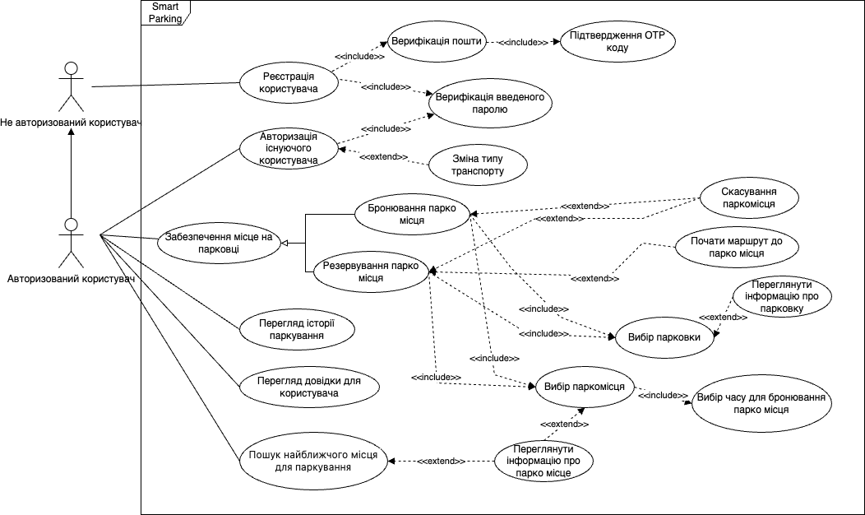

Рисунок А.1. - Діаграма прецедентів

Додаток Б. Схема бази даних

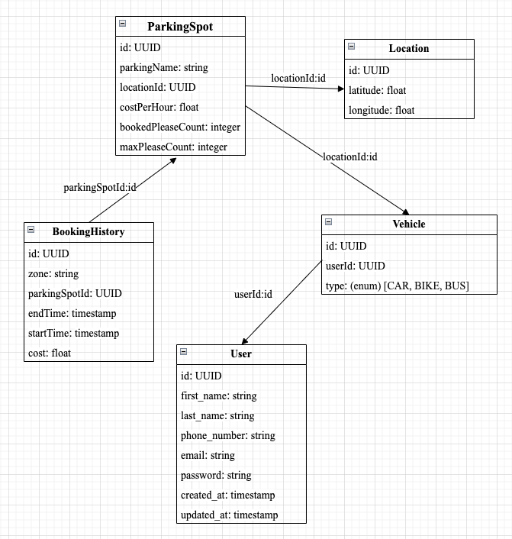

Рисунок Б.1. - Схема бази даних

Додаток В. Діаграми діяльності
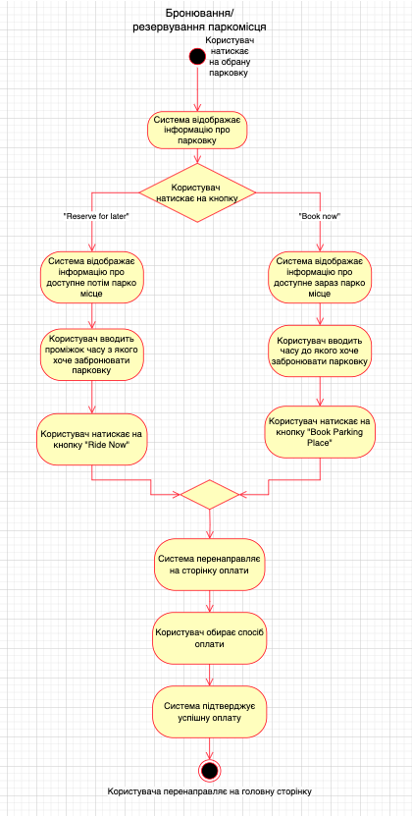
Рисунок В.1. - Процес Бронювання і резервування паркомісця

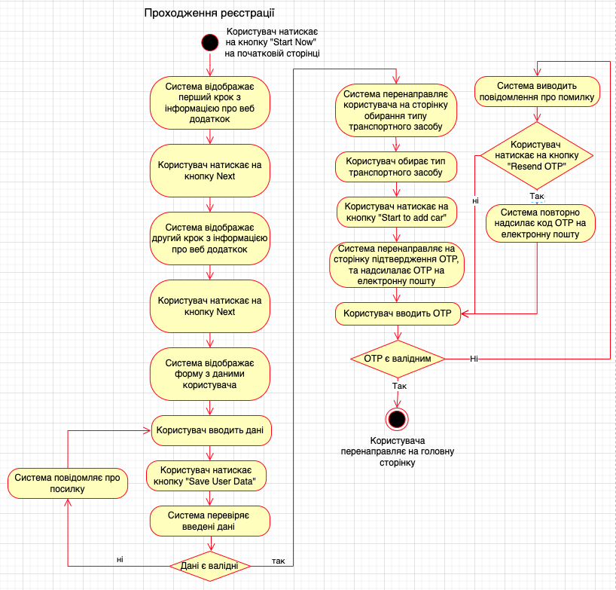

Рисунок В.2. - Процес реєстрування користувача

Додаток Г. Діаграми послідовності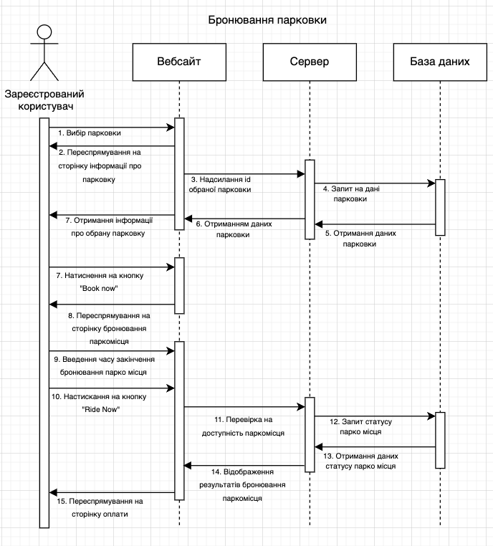

Рисунок Г.1. - Процес бронювання паркомісця
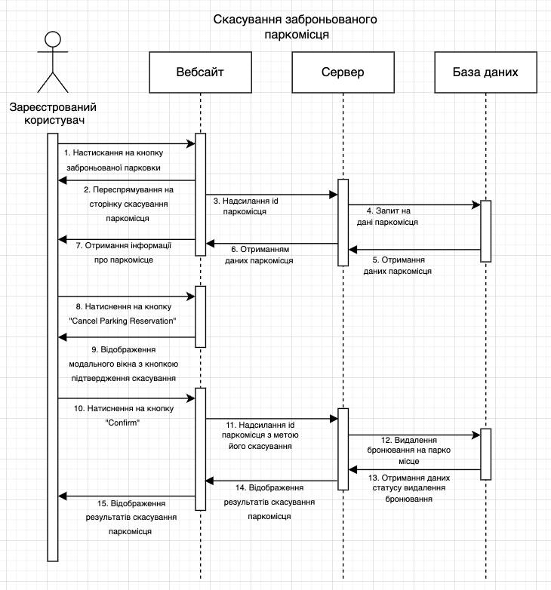

Рисунок Г.2. - Процес скасування заброньованого паркомісця

Додаток Д. Приклади інтерфейсних рішень програми Smart Parking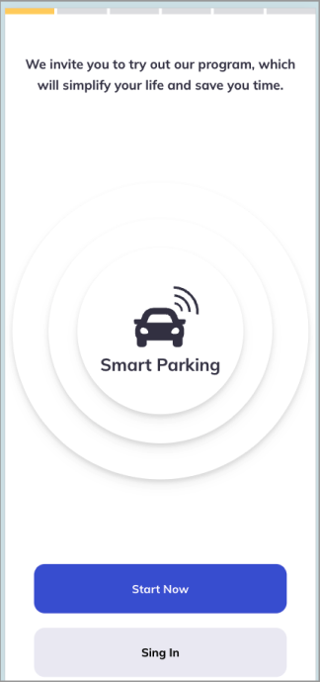

Рисунок Д.1. - Початковий екран
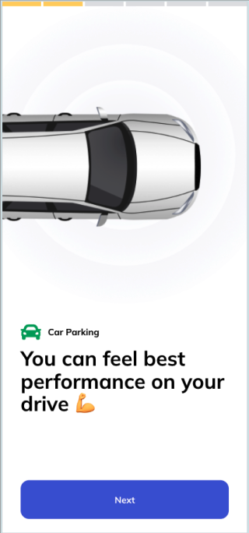

Рисунок Д.2. - Перший крок реєстрування
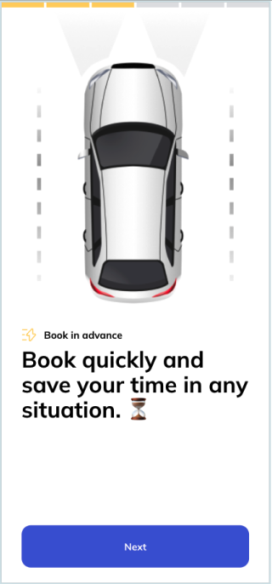

Рисунок Д.3. - Другий крок реєстрування
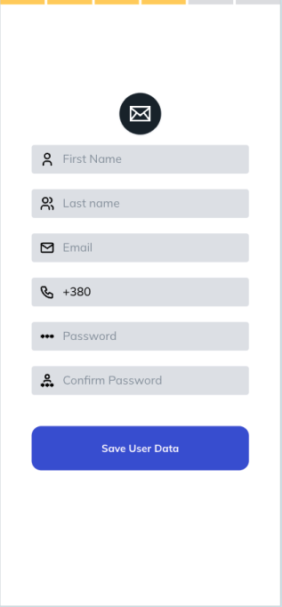

Рисунок Д.4. - Форма для реєстрування користувача
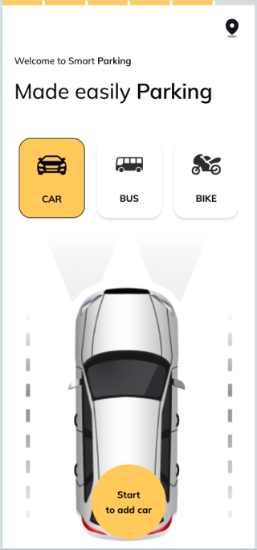

Рисунок Д.5. - Крок реєстрації з вибором типу транспорту
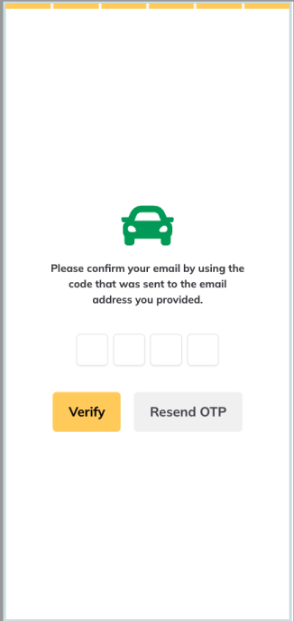

Рисунок Д.6. - Крок підтвердження OTP
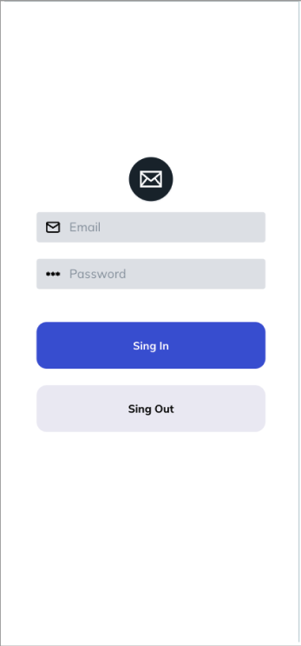

Рисунок Д.7. - Сторінка авторизації
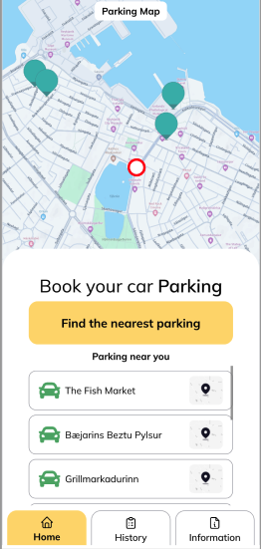

Рисунок Д.8. - Головна сторінка додатку
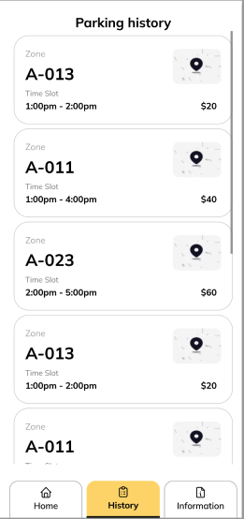

Рисунок Д.9. - Сторінка історії бронюванням паркомісць
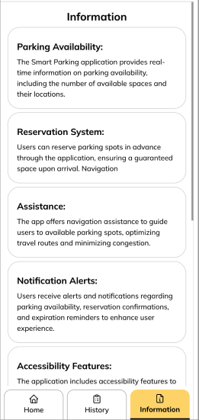

Рисунок Д.10. - Сторінка довідки для користувача
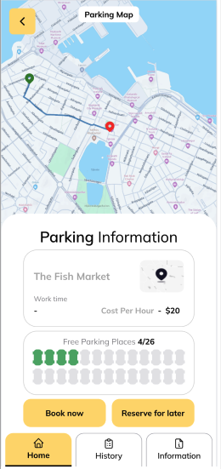

Рисунок Д.11. - Сторінка інформації про парковку
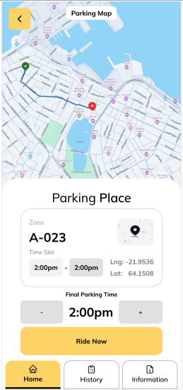

Рисунок Д.12. - Сторінка бронювання парковки
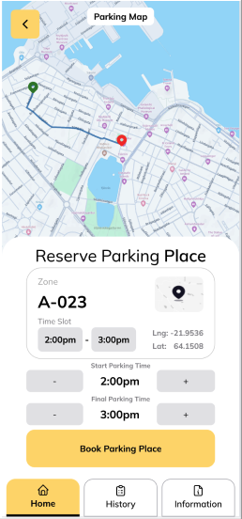

Рисунок Д.13. - Сторінка резервування парковки
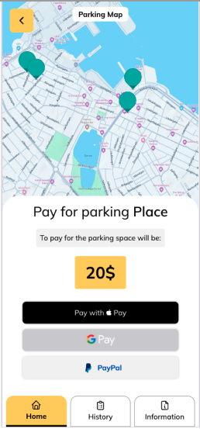

Рисунок Д.14. - Сторінка оплати паркомісця
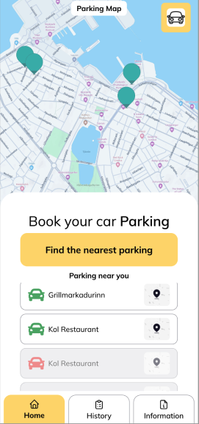

Рисунок Д.15. - Головна сторінка з заброньованим парко місцем
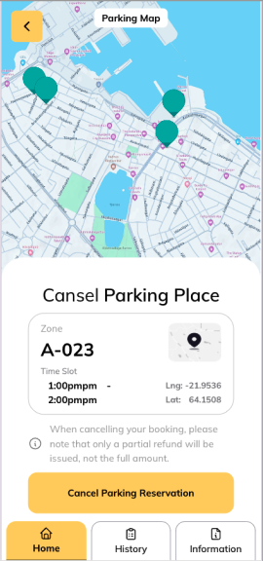

Рисунок Д.16. - Сторінка скасування бронювання паркомісця

Додаток Е. Інструкція користувача
Е.1. Компоненти програмного забезпечення
Проект Smart Parking складається з трьох основних компонентів:
- Служба аутентифікації користувачів через електронну пошту;
- База даних;
- Серверна частина;
- Клієнтська частина на React;
Кожен компонент є самостійним модулем з власними налаштуваннями та взаємодіє з іншими компонентами.
Е.2. Встановлення програмного забезпечення
- Служба аутентифікації користувачів не вимагає окремого встановлення.
- Для бази даних було обрано PostgreSQL. Щоб налаштувати базу даних локально, необхідно встановити Docker. Посібник з встановлення Docker доступний за посиланням: https://docs.docker.com/get-docker/
Команда для запуску контейнера бази даних:
docker run --name parking-postgres -p 5432:5432 -e POSTGRES_USER=parking -e POSTGRES_PASSWORD=parking -e POSTGRES_DB=parking -d postgres
- Серверна частина розроблена на TypeScript та використовує фреймворк Nest. Інструкція з встановлення Nest доступна за посиланням: https://docs.nestjs.com/
- Клієнтська частина вимагає виконання встановлення залежностей за допомогою npm, як описано в документації React: https://react.dev/learn та встановлення секретного ключа `REACT_APP_MAP_KEY` в файлі .env, його можна отримати в документації https://developer.here.com/develop/javascript-api
E.3. Налаштування програмного забезпечення
- Служба аутентифікації користувачів відбувається через поштовий сервіс Nodemailer, який інтегровано з серверною частиною без потреби додаткових налаштувань.
- Перший запуск серверної аплікації вимагає ініціалізації бази даних та запуску сервера. Стандартна команда для Nest:
npm run start
- Клієнтська частина вимагає виконання команди для запуску веб-сервісу:
npm run dev
E.4. Необхідні змінні оточення (env файл)
Вам потрібно створити файл `.env` у кореневому каталозі вашого проєкту та додати наступні рядки:
Для клієнта:
VITE_HERE_API_KEY=your_here_maps_api_key
Для сервера:
APP_ENV=development
DB_PORT=5432
DB_HOST=localhost
DB_NAME=smart-parking
DB_USER=postgres
DB_PASS=password
APP_JWT_SECRET=fd36uq4o3xbj5x59zdom1htf4
APP_REFRESH_SECRET=sqd9hl81gl579junyn2464h2d
NODEMAILER_HOST=smtp.gmail.com
NODEMAILER_PORT=587
NODEMAILER_USER=email@gmail.com
NODEMAILER_PASSWORD='key'
Ви можете знайти детальну інформацію про Nodemailer, включно з документацією та інструкціями з налаштування, на офіційному сайті. Ось посилання на офіційну документацію Nodemailer: https://nodemailer.com.
Замініть `your_here_maps_api_key` на ваш фактичний API ключ, отриманий з платформи HERE. Для отримання API ключа, відвідайте сторінку реєстрації ключів API HERE Maps: https://developer.here.com/documentation/authentication/dev_guide/topics/api-key-credentials.html і слідуйте інструкціям для реєстрації та створення ключа.
Е.5. Аналіз помилок
Для аналізу помилок важливо звертати увагу на повідомлення, які відображаються у терміналі або консолі під час роботи програм.

Додаток Ж. Сервіс авторизації користувача

import {
BadRequestException,
HttpStatus,
Injectable,
NotFoundException,
UnauthorizedException,
} from '@nestjs/common';
import * as bcrypt from 'bcrypt';
import { compare } from 'bcrypt';
import { JwtService } from '@nestjs/jwt';
import { ConfigService } from '@nestjs/config';
import { plainToClass } from 'class-transformer';
import { Token } from '../entities/token.entity';
import { InjectRepository } from '@nestjs/typeorm';
import { Repository } from 'typeorm';
import { AuthLoginOutputDto } from '../dto/auth-login-output.dto';
import { isPast } from 'date-fns';
import { AppLogger } from '../../shared/app-logger/app-logger.service';
import { UsersService } from '../../user/users.service';
import { RequestContext } from '../../shared/request-context/request-context.dto';
import { User } from '../../user/entities/user.entity';
import { errorMessages } from '../../shared/constants/error';
import { IJwtPayload, ITokens } from '../../shared/interfaces/auth.interface';
import { UpdateUserDto } from '../../user/dto/update-user.dto';
import { MailService } from './mail.service';
import { CreateUserDto } from '../../user/dto/create-user.dto';
import { AuthCode } from '../entities/auth-code.entity';

@Injectable()
export class AuthService {
private logger: AppLogger = new AppLogger(AuthService.name);
constructor(
@InjectRepository(Token)
private tokenRepository: Repository<Token>,
@InjectRepository(AuthCode)
private authCodeRepository: Repository<AuthCode>,
@InjectRepository(User)
private userRepository: Repository<User>,
private usersService: UsersService,
private jwtService: JwtService,
private configService: ConfigService,
private mailService: MailService,
) {}

async validateUser(
ctx: RequestContext,
login: string,
password: string,
): Promise<User | null> {
this.logger.debug(ctx, ${this.validateUser.name} was called);

this.logger.verbose(ctx, calling ${UsersService.name}.findOneByEmail);
const currentUser: User = await this.usersService.findOneByEmail(
ctx,
login,
);

if (!currentUser) {
throw new UnauthorizedException(errorMessages.INCORRECT_CREDENTIALS);
}

this.logger.verbose(ctx, calling ${compare.name} for validation password);
const isPasswordCorrect = await compare(password, currentUser.password);

if (!isPasswordCorrect) {
throw new UnauthorizedException(
HttpStatus.UNAUTHORIZED,
errorMessages.INCORRECT_CREDENTIALS,
);
}

delete currentUser.password;

return currentUser;
}

async signUp(
ctx: RequestContext,
createUserDto: CreateUserDto,
): Promise<User> {
this.logger.debug(ctx, ${this.signUp.name} was called);

const { email, password } = createUserDto;

this.logger.verbose(ctx, calling ${UsersService.name}.findOneByUsername);
const currentUser: User | null = await this.usersService.findOneByEmail(
ctx,
email,
);

if (currentUser) {
throw new UnauthorizedException(errorMessages.USER_ALREADY_EXISTS);
}

const newUser: User = plainToClass(User, {
...createUserDto,
password: await this.hashPassword(password),
});

this.logger.verbose(ctx, calling ${UsersService.name}.create);
const user: User = await this.usersService.create(ctx, newUser);

const payload: IJwtPayload = {
userId: user.id,
sub: {
email: email,
},
};

const tokens: ITokens = {
access_token: this.jwtService.sign(payload, {
secret: this.configService.get<string>('APP_JWT_SECRET'),
expiresIn: '2h',
}),
refresh_token: this.jwtService.sign(payload, {
secret: this.configService.get<string>('APP_REFRESH_SECRET'),
expiresIn: '7d',
}),
};

await this.tokenRepository.save(
plainToClass(Token, {
...tokens,
user,
}),
);

const code: string = await this.sendCodeToMail(email);
const authCode: AuthCode = await this.authCodeRepository.save(
plainToClass(AuthCode, {
code,
}),
);

await this.userRepository.save({
...user,
code: authCode,
tokens,
});

return user;
}

async signIn(ctx: RequestContext, user: User): Promise<AuthLoginOutputDto> {
this.logger.debug(ctx, ${this.signIn.name} was called);

const payload: IJwtPayload = {
userId: user.id,
sub: {
email: user.email,
},
};

const tokens: ITokens = {
access_token: this.jwtService.sign(payload, {
secret: this.configService.get<string>('APP_JWT_SECRET'),
expiresIn: '2h',
}),
refresh_token: this.jwtService.sign(payload, {
secret: this.configService.get<string>('APP_REFRESH_SECRET'),
expiresIn: '7d',
}),
};

const newTokens = plainToClass(Token, {
...tokens,
user,
});

this.logger.verbose(
ctx,
calling tokenRepository.${this.tokenRepository.save.name},
);
await this.tokenRepository.save(newTokens);

const { password, id, ...rest } = user;

return {
user: { ...rest },
tokens: tokens,
};
}

async refreshTokens(ctx: RequestContext, refresh_token: string) {
this.logger.debug(ctx, ${this.refreshTokens.name} was called);

this.logger.verbose(ctx, calling ${JwtService.name}.verify);
const decoded = this.jwtService.verify(refresh_token, {
secret: this.configService.get('APP_REFRESH_SECRET'),
});

if (!decoded) {
throw new BadRequestException(errorMessages.INCORRECT_REQUEST);
}

this.logger.verbose(ctx, calling ${UsersService.name}.findById);
const currentUser = await this.usersService.findById(ctx, decoded.userId);

if (!currentUser) {
throw new NotFoundException(errorMessages.USER_NOT_FOUND);
}
this.logger.verbose(
ctx,
calling tokenRepository.${this.tokenRepository.findOneBy.name},
);
const userToken: Token = await this.tokenRepository.findOne({
where: { refresh_token },
loadRelationIds: true,
relations: {
user: true,
},
});

if (!userToken) {
throw new NotFoundException(errorMessages.TOKEN_NOT_EXIST);
}

this.logger.verbose(
ctx,
calling tokenRepository.${this.tokenRepository.delete.name},
);
await this.tokenRepository.delete({ id: userToken.id });

return this.signIn(ctx, currentUser);
}

async getTokenForReset(ctx: RequestContext, email: string) {
this.logger.debug(ctx, ${this.getTokenForReset.name} was called);
const payload = { email };

this.logger.verbose(ctx, calling ${UsersService.name}.findOneByEmail);
const isUserExist = await this.usersService.findOneByEmail(ctx, email);

if (!isUserExist) {
throw new NotFoundException(errorMessages.USER_NOT_FOUND);
}

this.logger.verbose(ctx, calling ${JwtService.name}.sign);
const resetToken = this.jwtService.sign(payload, {
secret: this.configService.get<string>('APP_JWT_SECRET'),
expiresIn: '15m',
});

return resetToken;
}

async resetPassword(ctx: RequestContext, password: string, token: string) {
this.logger.debug(ctx, ${this.resetPassword.name} was called);

this.logger.verbose(ctx, calling ${JwtService.name}.decode);
const decodedToken = this.jwtService.decode(token);

if (isPast(decodedToken['exp'] * 1000)) {
throw new UnauthorizedException(errorMessages.TOKEN_EXPIRED);
}

this.logger.verbose(ctx, calling ${UsersService.name}.findOneByEmail);
const currentUser = await this.usersService.findOneByEmail(
ctx,
decodedToken['email'],
);

if (!currentUser) {
throw new NotFoundException(errorMessages.USER_NOT_FOUND);
}

const updateDto = {
password,
} as UpdateUserDto;

await this.usersService.update(ctx, currentUser.id, updateDto);

return {};
}

async logout(ctx: RequestContext, id: string) {
this.logger.debug(ctx, ${this.resetPassword.name} was called);
this.logger.verbose(ctx, calling tokenRepository.findOne);
const token = await this.tokenRepository.findOne({
where: {
user: {
id: id,
},
},
});

if (!token) {
throw new NotFoundException(errorMessages.TOKEN_NOT_EXIST);
}

this.logger.verbose(ctx, calling tokenRepository.removeToken);
await this.tokenRepository.remove(token);

return {
isSuccess: true,
};
}

async validateMail(
id: string,
code: string,
ctx: RequestContext,
): Promise<User> {
const user: User | null = await this.userRepository.findOne({
where: { id },
relations: { tokens: true, code: true },
});

console.log('user', user);

if (!user) {
throw new NotFoundException(errorMessages.USER_NOT_FOUND);
}

console.log('user.code', user.code);

if (user.code.code !== code) {
const { code } = user;

await this.authCodeRepository.save(
plainToClass(AuthCode, {
...code,
attempt: code.attempt - 1,
}),
);

if (code.attempt - 1 === 0) {
await this.userRepository.delete(id);
}

throw new NotFoundException(
error: Code is wrong, you have a ${code.attempt} attempt,
);
}

delete user.code;

return user;
}

async sendCodeToMail(email: string): Promise<string> {
const code = Array.from({ length: 4 }).reduce((acc: string) => {
const randomDigit: number = Math.floor(Math.random() * 10);
return acc + randomDigit;
}, '') as string;

await this.mailService.sendMail(
email,
'Please confirm your email',
<p>Your verification code: ${code}</p>,
);

return code;
}

async hashPassword(password: string): Promise<string> {
const saltOrRounds = 10;
return bcrypt.hash(password, saltOrRounds);
}

async comparePassword(password: string, hash: string): Promise<boolean> {
return bcrypt.compare(password, hash);
}
}

Додаток З. Сервіс журналювання
import * as dotenv from 'dotenv';
import { DataSource, DataSourceOptions } from 'typeorm';

dotenv.config();

export const typeOrmConfig: DataSourceOptions = {
type: 'postgres',
host: process.env.DB_HOST,
port: process.env.DB_PORT ? parseInt(process.env.DB_PORT, 10) : null,
database: process.env.DB_NAME,
username: process.env.DB_USER,
password: process.env.DB_PASS,
entities: [__dirname + '/src/**/entities/*.entity{.ts,.js}'],
subscribers: [__dirname + '/src/**/subscribers/*.subscriber{.ts,.js}'],
migrations: [__dirname + '/migrations/**/*{.ts,.js}'],
synchronize: false,
ssl: false,
extra: process.env.APP_ENV !== 'development' && {
ssl: {
rejectUnauthorized: false,
},
},
};

const dataSource = new DataSource(typeOrmConfig);

export default dataSource;

Додаток К. Компонент створення інтерактивної карти

import React from "react";
import { useEffect, useRef, useState } from "react";
import H from "@here/maps-api-for-javascript";
import {
ParkingListType,
} from "../../../../types/parking-history-types.ts";

const userPosition = { lat: 64.1472, lng: -21.9398 };

interface IProps {
selectedParkingId: string;
parkingList: ParkingListType[];
}

const MapComponent = ({ selectedParkingId, parkingList }: IProps) => {
const mapRef = useRef<HTMLElement>(null);
const map = useRef(null);
const platform = useRef<H.service.Platform>(null);
const apikey = "eqCSplsBMkYSolg0D1if4ZD46kZJh1Cs7amvjtCBtzg";

const [parkingPosition, setRestaurantPosition] = useState<
H.geo.IPoint | H.geo.MultiPoint | null
>(null);

const setPointsHandler = (newMap: H.Map, parkingList: any[]) => {
parkingList.map((parkingData: ParkingListType) => {
const { location } = parkingData;
const marker = new H.map.Marker({ lat: location.lat, lng: location.lng });
newMap.addObject(marker);
});
};

useEffect(
() => {
// Check if the map object has already been created
if (!map.current) {
// Create a platform object with the API key
//@ts-ignore
platform.current = new H.service.Platform({ apikey });
// Create a new Raster Tile service instance
const rasterTileService = platform.current.getRasterTileService({
queryParams: {
style: "explore.day",
size: 512,
},
});
// Creates a new instance of the H.service.rasterTile.Provider class
// The class provides raster tiles for a given tile layer ID and pixel format
const rasterTileProvider = new H.service.rasterTile.Provider(
rasterTileService,
);
// Create a new Tile layer with the Raster Tile provider
const rasterTileLayer = new H.map.layer.TileLayer(rasterTileProvider);
// Create a new map instance with the Tile layer, center and zoom level
//@ts-ignore
const newMap: H.Map = new H.Map(mapRef.current, rasterTileLayer, {
pixelRatio: window.devicePixelRatio,
center: userPosition,
zoom: 14,
});
setPointsHandler(newMap, parkingList);

// Add panning and zooming behavior to the map
const behavior = new H.mapevents.Behavior(
new H.mapevents.MapEvents(newMap),
);

// Set the map object to the reference
//@ts-ignore
map.current = newMap;
}
if (parkingPosition && selectedParkingId.length !== 0) {
calculateRoute(
//@ts-ignore
platform.current,
map.current,
userPosition,
parkingPosition,
);
} else if (map.current) {
setPointsHandler(map.current, parkingList);
}
},
// Dependencies array
[userPosition, parkingPosition],
);

useEffect(() => {
if (selectedParkingId) {
const parkingLocation = parkingList.find(
(p) => p.id === selectedParkingId,
);
setRestaurantPosition(parkingLocation!.location);
} else if (map.current) {
map.current.removeObjects(map.current.getObjects());
setPointsHandler(map.current, parkingList);
}
}, [selectedParkingId]);

function getMarkerIcon(color: string) {
const svgCircle = `<svg
xmlns="http://www.w3.org/2000/svg"
className="icon icon-tabler icon-tabler-map-pin-filled"
width="24"
height="24"
viewBox="0 0 24 24"
stroke-width="1.5"
stroke="${color}"
fill="none"
stroke-linecap="round"
stroke-linejoin="round"
>
<path stroke="none" d="M0 0h24v24H0z" fill="none" />
<path
d="M18.364 4.636a9 9 0 0 1 .203 12.519l-.203 .21l-4.243 4.242a3 3 0 0 1 -4.097 .135l-.144 -.135l-4.244 -4.243a9 9 0 0 1 12.728 -12.728zm-6.364 3.364a3 3 0 1 0 0 6a3 3 0 0 0 0 -6z"
stroke-width="0"
fill="${color}"
/>
<g id="marker"></g>
</svg>`;
return new H.map.Icon(svgCircle, {
anchor: {
x: 10,
y: 10,
},
});
}

function calculateRoute(
platform: { getRoutingService: (arg0: null, arg1: number) => any } | null,
map: {
removeObjects: (arg0: any) => void;
getObjects: () => any;
addObject: (arg0: H.map.Polyline) => void;
addObjects: (arg0: H.map.Marker[]) => void;
} | null,
start: H.geo.IPoint | H.geo.MultiPoint,
destination: H.geo.IPoint | H.geo.MultiPoint,
) {
function routeResponseHandler(response: { routes: { sections: any }[] }) {
const sections = response.routes[0].sections;
const lineStrings: H.geo.LineString[] = [];
sections.forEach((section: { polyline: string }) => {
// convert Flexible Polyline encoded string to geometry
lineStrings.push(
H.geo.LineString.fromFlexiblePolyline(section.polyline),
);
});
const multiLineString = new H.geo.MultiLineString(lineStrings);
const bounds = multiLineString.getBoundingBox();

// Create the polyline for the route
const routePolyline = new H.map.Polyline(multiLineString, {
style: {
lineWidth: 3,
},
data: {},
});

// Remove all the previous map objects, if any
map!.removeObjects(map!.getObjects());
// Add the polyline to the map
map!.addObject(routePolyline);
map!.addObjects([
// Add a marker for the user
new H.map.Marker(start, {
icon: getMarkerIcon("red"),
data: {},
}),
// Add a marker for the selected restaurant
new H.map.Marker(destination, {
icon: getMarkerIcon("green"),
data: {},
}),
]);
}

// Get an instance of the H.service.RoutingService8 service
const router = platform!.getRoutingService(null, 8);

// Define the routing service parameters
const routingParams = {
//@ts-ignore
origin: `${start.lat},${start.lng}`,
//@ts-ignore
destination: `${destination.lat},${destination.lng}`,
transportMode: "car",
return: "polyline",
};
// Call the routing service with the defined parameters
router.calculateRoute(routingParams, routeResponseHandler, console.error);
}

return (
<div>
<div style={{ width: "100%", height: "500px" }} ref={mapRef} />
</div>
);
};

export default MapCompone

БIБЛIOГРАФIЧНА ДOВIДКА

Тема бакалаврської роботи: "Побудова сервісу онлайн резервування парковок авто засобами RESTful API"

Обсяг пoяснювальнoї записки: 77 аркушів
Дата закiнчення бакалаврської рoбoти 10 червня 2025р.

Пiдпис студента _____________

